**«Санкт-Петербургский государственный электротехнический университет**

**«ЛЭТИ» им. В.И.Ульянова (Ленина)»**

**(СПбГЭТУ «ЛЭТИ»)**

|  |  |  |
| --- | --- | --- |
| **Направление** | 27.03.04 – Управление в технических системах | |
| **Профиль** | Системы и технические средства автоматизации и управления | |
| **Факультет** | ФЭА | |
| **Кафедра** | САУ | |
| *К защите допустить* |  | |
| Зав. кафедрой |  | Шелудько В.Н. |

ВЫПУСКНАЯ КВАЛИФИКАЦИОННАЯ РАБОТА

БАКАЛАВРА

Тема: Система управления макетом конвейерной линии

|  |  |  |  |  |
| --- | --- | --- | --- | --- |
| Студентка |  |  |  | Масленникова Е.А. |
|  |  | *подпись* |  |  |
| Руководитель |  |  |  | Никоза А.В. |
|  | к.т.н., доцент | *подпись* |  |  |
| Консультанты |  |  |  | Бельский Г.В. |
|  | ассистент | *подпись* |  |  |
|  |  |  |  | Фомин В.И. |
|  | к.т.н., доцент | *подпись* |  |  |

Санкт-Петербург

2022**ЗАДАНИЕ**

**на выпускную квалификационную работу**

|  |  |
| --- | --- |
|  | Утверждаю |
|  | Зав. кафедрой САУ |
|  | ____________ Шелудько В.Н. |
|  | «___»______________2022 г. |

|  |  |  |  |  |  |  |  |
| --- | --- | --- | --- | --- | --- | --- | --- |
| Студентка | Масленникова Е.А. | | | |  | Группа | 8491 |
| Тема работы: Система управления макетом конвейерной ленты | | | | | | | |
| Место выполнения ВКР: СПбГЭТУ каф.САУ | | | | | | | |
| Технические требования: Потоковая передача данных, возможность транспортировки предметов весом до 0,5 кг., определение 7 цветов, точность сортировки не менее 95%, пропускная способность – не менее 200 предметов в час. | | | | | | | |
| Содержание ВКР: Введение. Обзор сведений о сортировочных комплекса. Аппаратная реализация системы управления. Алгоритм работы измерительных устройств, реализация пользовательского интерфейса. Заключение. Список используемых источников. | | | | | | | |
| Перечень отчетных материалов: пояснительная записка, иллюстративный материал, иные отчетные материалы | | | | | | | |
| Дополнительные разделы: Оценка экономической эффективности инновационного проекта. | | | | | | | |
|  | | | | | | | |
| Дата выдачи задания | | | Дата представления ВКР к защите | | | | |
| «10» января 2022 г. | | | «___»______________20___ г. | | | | |
| Студентка | |  | | Масленникова Е.А. | | | |
| Руководитель к.т.н.доцент | |  | | Никоза А.В. | | | |
| Консультант | |  | | Бельский Г.В. | | | |

**календарный план выполнения**

**выпускной квалификационной работы**

|  |  |
| --- | --- |
|  | Утверждаю |
|  | Зав. кафедрой САУ |
|  | ____________ Шелудько В.Н. |
|  | «___»______________20___ г. |

|  |  |  |  |  |
| --- | --- | --- | --- | --- |
| Студентка | Масленникова Е.А. |  | Группа | 8491 |
| Тема работы: Система управления макетом конвейерной ленты | | | | |

|  |  |  |
| --- | --- | --- |
| № п/п | Наименование работ | Срок выполнения |
| 1 | Обзор литературы по теме работы | 10.01 – 18.01 |
| 2 | Аппаратная реализация системы управления | 19.01 – 25.02 |
| 3 | Разработка алгоритма управления и пользовательского интерфейса | 26.02 – 11.04 |
| 4 | Проверка работоспособности системы | 12.04 – 21.05 |
| 5 | Оценка экономической эффективности инновационного проекта | 28.04 – 11.05 |
| 6 | Оформление пояснительной записки | 25.04 – 29.05 |
| 7 | Оформление иллюстративного материала | 16.05 – 29.05 |

|  |  |  |
| --- | --- | --- |
| Студентка |  | Масленникова Е.А. |
| Руководитель к.т.н. доцент |  | Никоза А.В. |
|  |  |  |
| Консультант ассистент |  | Бельский Г.В. |

**РЕФЕРАТ**

Пояснительная записка 70 с., 4 ч.,

КОНВЕЙЕР, СОРТИРОВКА, МИКРОКОНТРОЛЛЕР, ДАТЧИК ЦВЕТА, УЛЬТРАЗВУКОВОЙ ДАТЧИК, ТЕНЗОРЕЗИСТИВНЫЙ ДАТЧИК, СЕРВОДВИГАТЕЛЬ, ЦВЕТОВАЯ МОДЕЛЬ, ПОЛЬЗОВАТЕЛЬСКИЙ ИНТЕРФЕЙС.

Целью выполнения работы является создание прототипа конвейерной линии с сортировкой по длине, весу и цвету предмета.

В процессе реализации поставленной задачи были выбраны измерительные и исполнительные устройства, спроектирован внешний вид прототипа при помощи 3D-моделирования и печати, написана программа для микроконтроллера на языке Си и создан верхний уровень программирования на языке MATLAB. При получении данных с датчиков, принимается решение о дальнейшей сортировке и перенаправлении предмета с конвейерной линии, подавая соответствующие команды на исполнительные устройства – сервоприводы. Создан многофункциональный пользовательский интерфейс, позволяющий в реальном времени отслеживать значения параметров у предмета и управлять работой программы, скоростью движения конвейерной линии.

В результате проведенных экспериментов подтверждена пропускная способность прототипа не менее 300 предметов в час, а точность сортировки выше 95%.

**SUMMARY**

The task of the final work is to create a prototype conveyor line with sorting items by length, weight and color.

An ATmega328P microcontroller was chosen as a control device, a strain-resistive sensor for 1 kg is used to sort objects by weight, an ultrasonic rangefinder HC-SR04 by length, and an RGB sensor TCS34725 by color. High torque DC motor JGY-370 is chosen to drive the conveyor line, and servo drives MG996R are used for item sorting. To process data from sensors, present them in an understandable form and send commands to actuators, a program was written in the application package MATLAB that provides communication for the entire system.

To design the prototype, 3D modeling was used with further printing.

**СОДЕРЖАНИЕ**

ВВЕДЕНИЕ 8

1. ОБЩИЕ СВЕДЕНИЯ О СОРТИРОВКЕ И АППАРАТНАЯ РЕАЛИЗАЦИЯ СИСТЕМЫ УПРАВЛЕНИЯ 9

1.1. Общие сведения о видах сортировочных конвейером. 10

1.2. Аппаратная реализация системы управления. 19

1.2.1. Arduino Uno R3. Программируемый контроллер на базе ATmega328 20

1.2.2. Выбор электродвигателя 22

1.2.3. Выбор сервопривода 24

1.2.4. Выбор датчика цвета 27

1.2.5. Выбор датчика движения 29

1.2.6. Выбор тензометрического датчика. 33

1.3. Проектирование прототипа конвейерной линии. 36

2. РАЗРАБОТКА АЛГОРИТМА УПРАВЛЕНИЕ И ПОЛЬЗОВАТЕЛЬСКОГО ИНТЕРФЕЙСА 41

2.1. Реализация системы управление 41

2.2. Обработка данных с датчиков 43

3. ПРОВЕРКА РАБОТОСПОСОБНОСТИ СИСТЕМЫ 52

3.1. Разработка пользовательского интерфейса 52

3.2. Результат работы системы 55

4. ОЦЕНКА ЭКОНОМИЧЕСКОЙ ЭФФЕКТИВНОСТИ ИННОВАЦИОННОГО ПРОЕКТА 59

4.1. Расчет затрат на выполнение и внедрение проекта, расчет цены проекта. 59

4.2. Расчет показателей экономической эффективности инновационного предложения. 60

4.3. Определение величин, необходимый для вычисления индекса доходности затрат. 62

4.4. Расчет индекса доходности затрат. 64

ЗАКЛЮЧЕНИЕ 67

СПИСОК ИСПОЛЬЗУЕМЫХ ИСТОЧНИКОВ 68

ПРИЛОЖЕНИЕ А 69

**ОПРЕДЕЛЕНИЯ, ОБОЗНАЧЕНИЯ, СОКРАЩЕНИЯ**

USB - Universal Serial Bus

ШИМ - широтно-импульсная модуляция

АЦП - Аналого-цифровой преобразователь

VCC - Voltage Collector Collector

GND – GROUND

I2C - Inter-Integrated Circuit

SDA- Serial DATA

SCL- Serial Clock

# **ВВЕДЕНИЕ**

1. **ОБЩИЕ СВЕДЕНИЯ О СОРТИРОВКЕ И АППАРАТНАЯ РЕАЛИЗАЦИЯ СИСТЕМЫ УПРАВЛЕНИЯ**

Процесс сортировки предметов в различных сферах современной промышленности прошёл долгий путь за последние годы. В прошлом процесс сортировки товаров выполнялся вручную, однако сейчас существует множество автоматизированных решений, позволяющих повысить эффективность, снизить затраты на персонал и увеличить прибыль.

Процесс сортировки заключается в идентификации предметов на конвейерной линии и направления их к определенному месту назначения, как например, к различным типам упаковочных станций или дверям посылочного отделения.

Наиболее важным достоинством автоматической сортировки перед ручной - отсутствие людей, которые идентифицируют предметы и перенаправляют их по мере необходимости, в то время, как автоматическая сортировка использует современные технологии - различные датчики, сканеры штрих-кода, позволяющие выполнять операции без какого-либо человеческого вмешательства. Современные системы автоматической сортировки существенно различаются в зависимости от целей и задач, которые они должны выполнять. Исполнительные механизмы и измерительные устройства подбираются по конкретным условиям работы с продуктом и потребностям в пропускной способности.

Для автоматизированных систем транспортировки продукции процесс взвешивания предметов выполняется при помощи встроенных весов, способных повысить эффективность системы и обеспечить точность, обнаружить потенциальные ошибки до того момента, как они вызовут более серьезные проблемы.

Поточные весы получили свое название благодаря тому, что интегрированы в конвейерные системы, что позволяет продуктам автоматически перемещаться по весу на пути к следующему процессу. Весы обычно устанавливают между двумя частями конвейера, благодаря чему обеспечивается плавный переход на них и обратно.

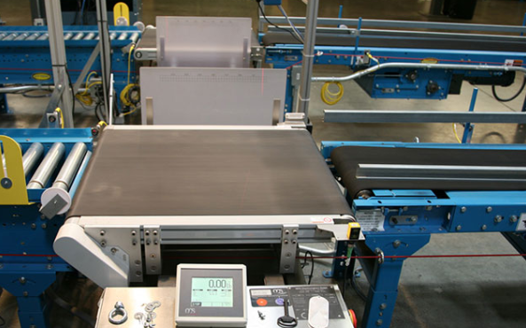

Рисунок 1.1. Внедрение взвешивания предмета в процесс сортировки.

При попадании объекта на весы, его вес записывается и сообщается программному обеспечению, которое сравнивает вес с желаемым и далее направляет подходящий продукт для дальнейшей транспортировки, а неподходящий – на контроль качества для проверки и исправления.

Особенности и преимущества использования встроенных весов:

* Сокращение времени работы для маркировки и сортировки.
* Повышение точности отправки, предотвращая появление не дополненных и переполненных упаковок.
* Плавный переход на весы способен обеспечить точное взвешивание и меньшее количество ложных браков.
* Подходит для интеграции практически в любую производственную линию
  1. **Общие сведения о видах сортировочных конвейером.**
     1. **Сортировочные конвейеры низкой и средней производительности**

**Сортировочные конвейеры с поворотным колесом**

Сортировочный конвейер с поворотными колесами не требует много места, отчего являются отличным вариантом применения для сортировки на небольшом участке. Его принцип работы заключается в том, что имеется два положения колес, которые поворачиваются для перенаправления предмета с основной конвейерной линии.

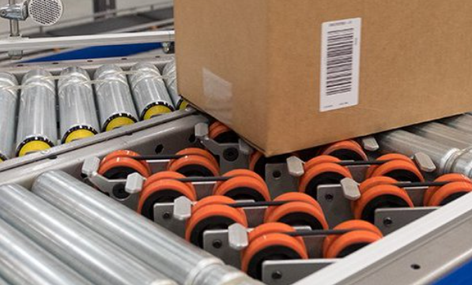

Рисунок 1.2. Внешний вид сортировочного конвейера с поворотными колесами.

Данный вид сортировки позволяет перенаправлять плавно и быстро предметы в разные стороны под углом до $45°$, максимальный вес которых может достигать 800 кг. Однако, недостатком такого вида является то, что он не позволяет сортировать предметы мягкой формы и небольших габаритов.

**Сортировочные конвейеры со сталкивателями и дефлекторами**

Сортировочные конвейеры с дефлекторами, внешний вид которых представлен на рисунке 1.3, состоят из роликовой или ленточной конвейерной линии, поперек которой располагается подвижный или неподвижный механизм с пластиной. Данный тип сортировки подходит для предметов разной формы и размеров. Напротив каждого отвода располагается лопасть или отклоняющийся рычаг, которые при приближении предмета, сталкивают его и перенаправляют в сторону прилегающей линии. В основе принципа работы самих лопастей лежит привод с пневматическим шарниром.

Для корректной работы данного сортировочного комплекса необходимо, чтобы предметы попадали на основную конвейерную линию с малой периодичностью, чтобы исключить вероятность не желаемого сталкивания каждого следующего предмета вслед за предыдущим.

Сортировочные конвейеры с толкателем являются одними из первых, появившиеся еще в 1950-х годах.

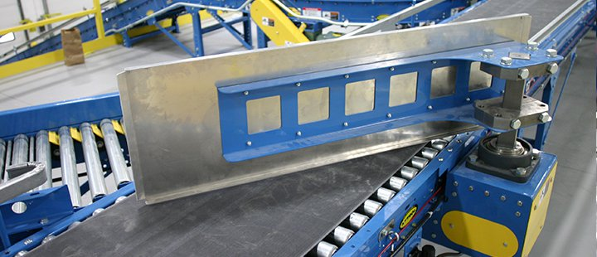

Рисунок 1.3. Внешний вид лопастного сортировочного конвейера.

Данный вид системы сортировки имеет толкатели, имеющих длину хода, равную ширине конвейерной ленты. Они расположены напротив каждой прилегающей линии отклонения, что представлено на рисунке 1.4. Когда предмет перемещается перед ним, толкатель выдвигается, тем самым обеспечивает отправление предмета по поперечной линии. Для увеличения количества точек сортировки вдоль конвейера устанавливается несколько толкателей, однако это оборудование может применяться только для сортировки по двум направлениям. К тому же, данный вид сортировки следует применять только с не хрупкими и не легкими грузами, чтобы исключить ситуацию нежеланного повреждения груза.

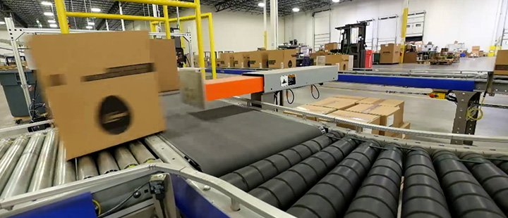

Рисунок 1.4. Внешний вид сортировочного конвейера с толкателями.

Сортировочные конвейеры с толкателем являются одним из наиболее лучших решения на производстве, поскольку способны точно протолкнуть продукты в близко расположенные, узкие отводы.

* + 1. **Высокопроизводительные сортировочные конвейеры**

**Система сортировки Shoe Sorter**

Технология сортировки «Shoe Sorter» - сортировщик с отклоняющими кулачками является универсальной для многих отраслей промышленности, поскольку обеспечивает бережную сортировку предметов различных размеров и высокую пропускную способность – от 75 до 300 коробок в минуту.

Конвейерная линия с системой сортировки Shoe Sorter представляет из себя алюминиевые планки, по которым транспортируется продукция. Сам процесс сортировки заключается в том, что происходит смещение кулачков перпендикулярно движению груза, в результате чего они аккуратно выталкивают продукт с основной линии. При пуске и остановке возникает значительная инерция, поэтому требуется прочная опорная конструкция, в связи с этим зачастую их устанавливают на полу.

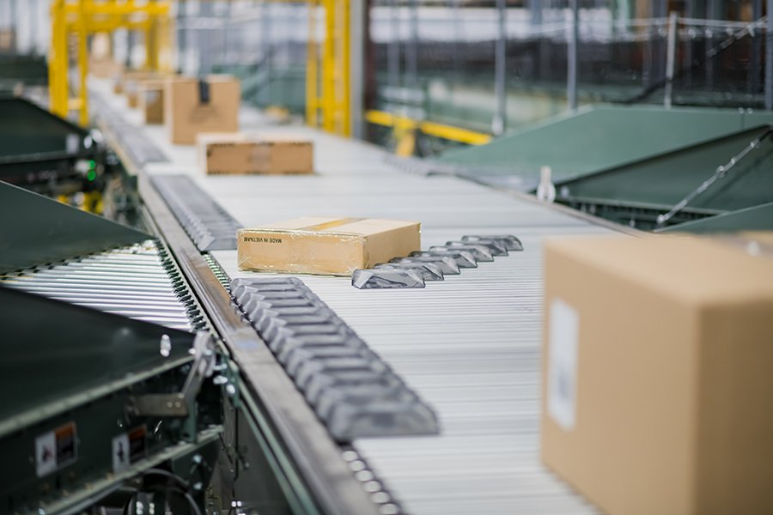

Рисунок 1.5. Внешний вид конвейерной линии с сортировкой типа Shoe Sort

Преимуществом данного вида сортировочной системы является:

* Высокий срок службы оборудования, благодаря высокой пропускной способности при низкий скоростях сортировки.
* Простота обслуживания. Конвейерная линия с системой сортировки Shoe Sorter оснащена бесшумным и энергоэффективным линейным индукционным приводом, что является большим преимуществом по сравнению с механическими концевыми приводами. К тому же алюминиевые планки являются быстросъемными, что упрощает и ускоряет их обслуживание в случае поломок.
* Минимальное энергопотребление. В зависимости от количества и объема упаковок на конвейерной линии, встроенное интеллектуальное управление автоматически регулирует скорость движения, что исключает ситуацию износа оборудования при высоких скоростях и колебаниях нагрузки.

**Система сортировки с поперечной лентой**

Сортировка с поперечной лентой является универсальной технологией, поскольку может использоваться в различных сферах, как приемка, складирование и отгрузка товаров, выполнение заказов, кросс-докинг. Наиболее часто они используются для распределения посылок, одежды, мелких, а также требующих бережного обращения предметов.

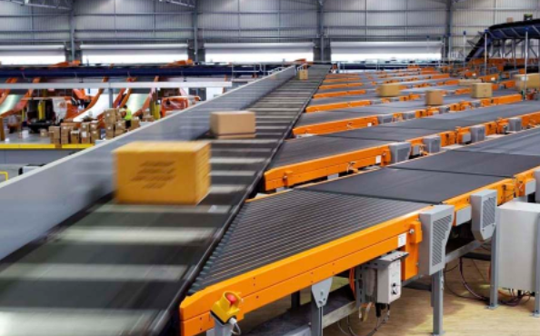

Рисунок 1.6. Внешний вид конвейерной линии с сортировкой при помощи поперечной ленты.

Данный вид системы сортировки представляет собой конвейер, по бокам которого расположены поперечные линии, перемещающие продукты из одного места в другое. Различают две конфигурации: прямая и петлевая поперечная линия.

Преимуществом данного вида сортировочной системы является:

* Высокая скорость сортировки. Система управления данного типа позволяет обеспечить пропускную способность до 80 000 изделий в час.
* Исключительная работа с продукцией. Сортировщики с поперечной лентой справляются с широким спектром предметов, включая пластиковые и картонные коробки, лотки, бумажные конверты и полиэтиленовые пакеты. Изделия могут весить от 20 граммов до 75 килограммов и иметь размеры от 50 х 50 х 1 миллиметра до 1500 х 800 х 800 миллиметров.
* Компактная конструкция. Поперечные сортировочные линии имеют узкие желобы.
* Эффективная и бесшумная работа. Линейные синхронные двигатели, являющиеся исполнительным механизмом, автоматическая регулировка скорости разгрузки, пластина с низким коэффициентом трения под ремнями для передачи нагрузки позволяют обеспечить экономию затрат на электроэнергию и снижают износ оборудования.

**Система сортировки с наклоняющимися лотками**

Сортировщики типа Tilt Tray «наклонный лоток» представлены в виде комбинации лотков, установленных на подвижных тележках, конвейерной линии, перемещающей лотки в непрерывном цикле, и желобов или бокового конвейеров, выполняющих перемещение продукции от основной линии сортировки. Пример такого вида системы сортировки представлен на рисунке 1.7.

Данный тип сортировки позволяет распределять предметы любой формы, размеров и выполненных из разных материалов. Максимальный вес, который способен выдержать один лоток, превышает 150 кг.

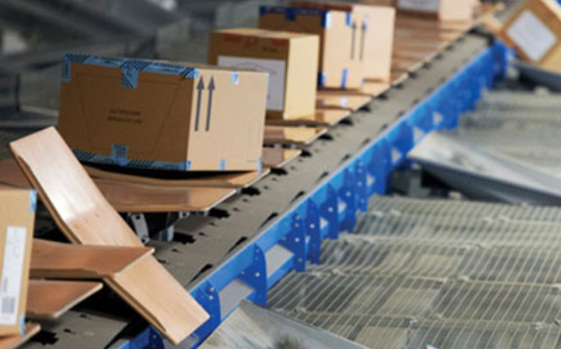

Рисунок 1.7. Внешний вид конвейерной линии с сортировкой типа «наклонный лоток»

Сортировка с наклонным лотком работает лучше всего, когда предметы могут соскальзывать или стекать с лотка под действием силы тяжести. Скорость сортировки может превышать 375 коробок в минуту.

**Система сортировки с выдвижными лотками**

Сортировщики типа Push Tray «выдвижной лоток» представляют из себя конвейерную линию, работающую непрерывно, в которой используются толкатели с механическим приводом, обеспечивающие плавное выталкивание продуктов с лотка, что позволяет сортировать, как легкие пакеты, так и тяжелые коробки, находящиеся на одной и той же линии.

Сортировщики с выдвижными лотками, представленные на рисунке 1.8 нашли широкое применение в сферах электронной промышленности, поскольку позволяют распределять продукты малого веса, а также, благодаря возможности использовать все пространство и создавать наклонные и неограниченные длинной линии, делает его идеальным для размещения большого количества пунктов назначения.

На рисунке 1.8 (б) ниже показан двойной выдвижной лоток, позволяет использовать его в качестве сортировщика для двух предметов меньшего размера (А и В) или для одного предмета большего размера (С).

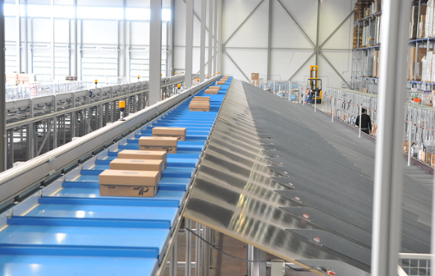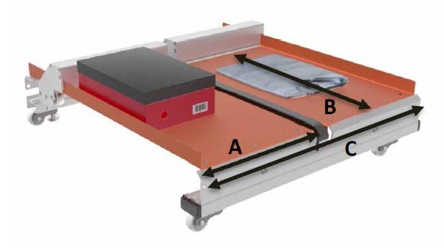

Рисунок 1.8. Внешний вид конвейерной линии с сортировкой выдвижными лотками

Производительность данного типа системы зависит от количества зон в одном лотке, таким образом для лотка с одной – производительность 9500 изделий в час, а для двух – до 13300 изделий в час.

* + 1. **Роботизированная сортировка**

**T-SORT**

Tompkins Robotics T-Sort – первая с мире портативная автоматизированная система сортировки, см. рисунок 1.9, позволяющая справится с сезонными пиками спроса на какую-либо продукцию, требующие минимального пространства и способным обрабатывать широкий спектр продуктов и посылок.

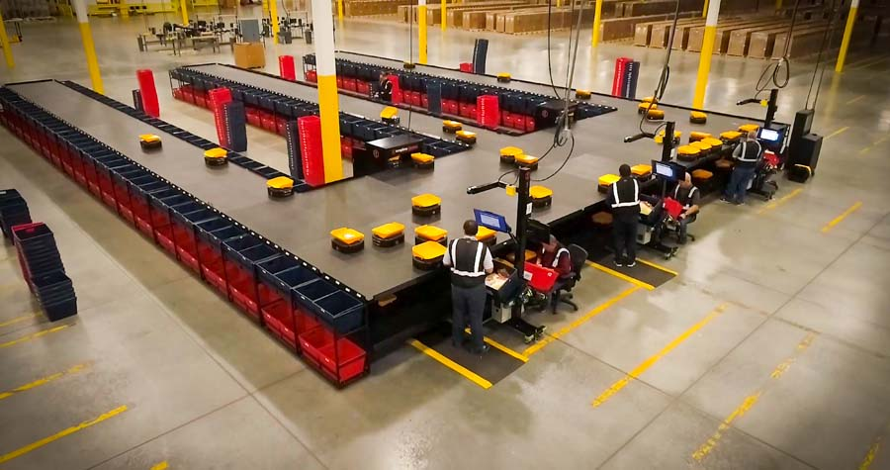

Рисунок 1.9. Процесс сортировки при помощи автоматизированной системы T-SORT

Система состоит из приподнятой платформы, на которой независимо друг от друга двигаются роботы, сортирующие товар от склада до точки назначения.

Роботы T-SORT выпускаются в трех размерах:

* Стандартные роботы T-SORT перевозят грузы весом до 15 кг. В их составе есть наклонные лотки или поперечная лента.
* T-SORT PLUS предназначены для более крупных товаров, весом до 30 кг с опцией наклонного лотка или поперечной лентой.
* T-SORT MINI обрабатывают мелкие товары весом до 2 кг с помощью наклонного лотка.

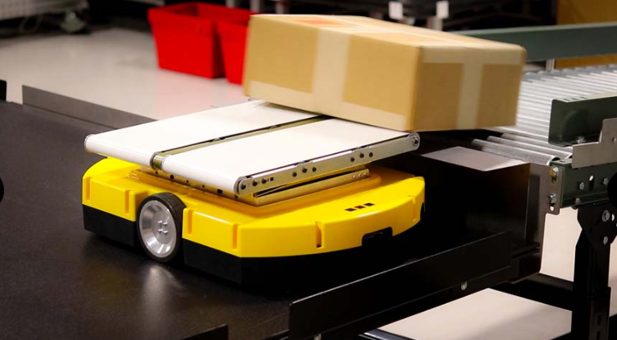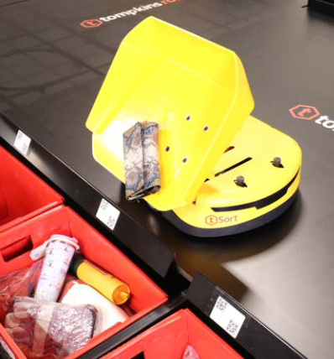

Рисунок 1.10. а) Система T-SORT с поперечными роботами. б) Робот T-SORT с наклонным лотком.

Преимущества использования робота T-SORT на производстве:

* Эффективность
  + - Самостоятельные движущиеся роботы более эффективны, чем традиционные сортировщики с наклонным лотком.
    - Требуется менее 25% пространства, необходимого для традиционных систем сортировки.
    - Полное использование площади помещения из-за использования нескольких уровней платформ T-SORT.
* Экономия затрат
  + - Более быстрое внедрение, обычно не превышающее 6 месяцев.
    - Капитальные затраты на 40-50% ниже, чем у традиционных систем сортировки с наклонным лотком или поперечной лентой.
    - Более быстрый период окупаемости.
* Гибкость и производительность
  + - Количество роботов может быть увеличено по мере необходимости.
    - Способность обрабатывать широкий спектр продуктов и посылок.
    - Система может быть расширена по мере необходимости без прерывания роботов.

**OPEX Sure Sort**

OPEX Sure Sort – это масштабируемая и экономическая система, идеально подходящая для обработки заказов в сфере электронной торговли, сортировки посылок и обратной логистики. Она предназначена для высокоскоростной и автоматизированной сортировки мелких предметов и посылок любой формы и весом до 2,5 кг.

Принцип работы системы основан на проверенной технологии доставки iBOT, позволяющей собирать и хранить запасы одновременно по обеим сторонам прохода, доставляя контейнеры или лотки непосредственно на станцию.

Принцип работы заключается в том, что оператор размещает предметы на ленте, которая направляет их через шестисторонний сканирующий туннель. Далее, предметы помещаются в iBOT и перемещаются в указанное место для хранения. Как только в корзине есть все предметы для выполнения заказа, загорается светодиодный индикатор, предупреждая оператора, что заказ готов к упаковке и отправке.

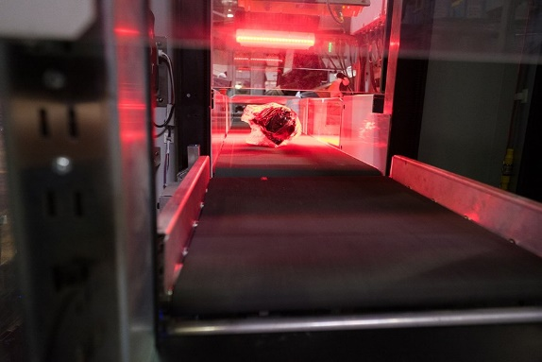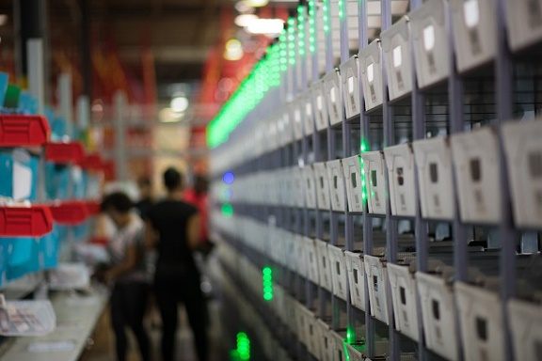

Рисунок 1.11. OPEX Sure Sort 6-сторонний сканирующий туннель. Упаковка заказа OPEX Sure Sort

Преимущества использования робота OPEX Sure Sort:

* Скорость сортировка с тремя операторами – 2400 товаров в час.
* Легко масштабируется путем добавления или удаления модулей расширения или iBOT для адаптации к пикам или изменениям спроса.
* Компактный размер.
* Быстрое внедрение — после доставки Sure Sort может быть введена в эксплуатацию всего за три дня.
* Окупаемость инвестиций всего за два года
  1. **Аппаратная реализация системы управления.**

Первоначально, чтобы перейти к реализации системы управления макетом конвейерной ленты следует подобрать технические средства, обеспечивающие корректную работу. Аппаратное обеспечение системы для управления макетом конвейерной ленты будет включать в себя:

* Выбор управляющего устройства.
* Выбор средств измерений – датчиков, обеспечивающих наиболее точные результаты измерений.
* Выбор исполнительного устройства – двигателя, обеспечивающего приведение прототипа конвейерной ленты в движение с нужным крутящим моментов, и сервопривода, позволяющих перенаправлять предмет в нужную сторону.

### **Arduino Uno R3. Программируемый контроллер на базе ATmega328**

В качестве управляющего устройства выбрана плата с микроконтроллером ATmega328 – Arduino Uno R3, внешний вид которой представлен на рисунке 1.12. Плата имеет 14 цифровых и 6 аналоговых пинов, позволяющих подключать широкое разнообразие внешних устройств, как датчики, двигатели, светодиоды и т.д. На данной плате установлен стабилизатор напряжения, отчего появляется возможность подавать питание с разных источников, кроме того, возможно питание от USB- порта компьютера.

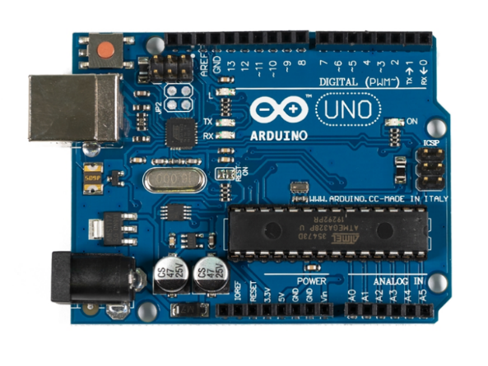

Рисунок 1.12. Внешний вид Arduino Uno R3.

Более подробные характеристики устройства занесены в таблицу 1.1.

Таблица 1.1. Характеристики Arduino Uno R3.

|  |  |
| --- | --- |
| Микроконтроллер | ATmega328 |
| Рабочее напряжение | 5В |
| Напряжение питания (рекомендуемое) | 7-12В |
| Напряжение питания (предельное) | 6-20В |
| Цифровые входы/выходы | 14 (из них 6 могут использоваться в качестве ШИМ-выходов) |
| Аналоговые входы | 6 |
| Максимальный ток одного вывода | 40 мА |
| Максимальный выходной ток вывода 3.3V | 50 мА |
| Flash-память | 32 КБ (ATmega328), из которых 0.5 КБ используются загрузчиком |
| SRAM | 2 КБ (ATmega328) |
| EEPROM | 1 КБ (ATmega328) |
| Тактовая частота | 1. Гц |

Использование данной платы позволяет подключать широкое разнообразие устройств, поскольку имеет достаточное количество цифровых и аналоговых выводов, выводы SDA и SCL, необходимые для общения по интерфейсу I2C.

### **Выбор электродвигателя**

Для приведения прототипа конвейерной линии в движение следует подобрать мотор-редуктор таковым, чтобы обеспечить большой крутящий момент и небольшое количество вращения привода, поэтому при проектировании используется шестерёнчато- червячный редуктор.

Мотор- редуктор JGY-370 обладает небольшим размером и на вале двигателя расположен цельнометаллический редуктор, у которого механизм совмещает червячную и шестеренчатую передачу.

Внешний вид мотор-редуктора представлен на рисунке 1.13.

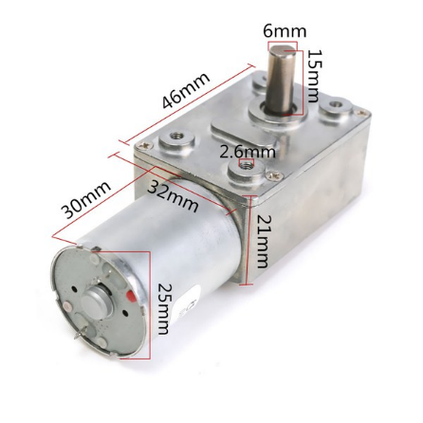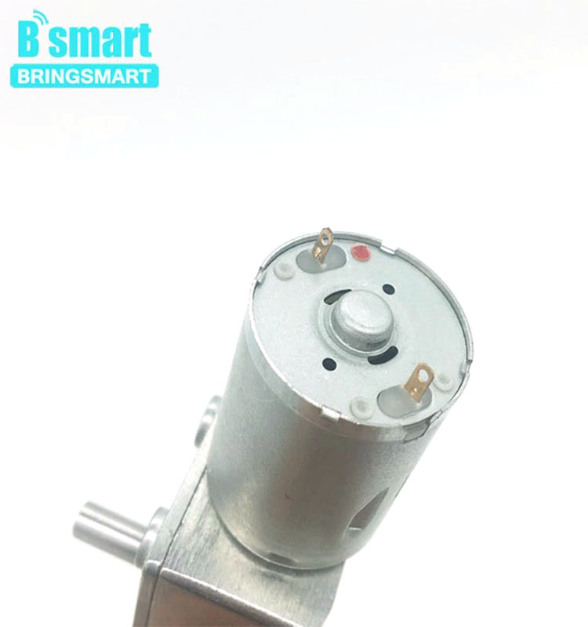

Рисунок 1.13. Внешний вид мотор-редуктора JGY-370

Подробные технические характеристики представлены в таблице 1.2.

Таблица 1.2. Технические характеристики мотор-редуктора JGY-370

|  |  |
| --- | --- |
| Модель | JGY-370 |
| Редуктор | Шестерёнчато- червячный |
| Скорость вращения вала | 10 об/мин |
| Напряжение питания | 12 В постоянного тока |
| Потребляемый ток без нагрузки | 15 мА |
| Потребляемый ток под нагрузкой | 60 мА |
| Максимальная мощность | 0,5 Вт |
| Крутящий момент | 5,6 кг*см |
| Передаточное число редуктора | 588:1 |
| Габариты двигателя | 80 x 32 x 39 мм |

Поскольку плата Arduino Uno R3 имеет существенные ограничения по силе тока – до 40 мА для одного вывода, вследствие чего отсутствует возможность подключать электродвигатель постоянного тока напрямую. Для этого используется драйвер L298N, принцип работы которого основан на принципе H-моста, состоящего из четырёх ключей с нагрузкой. Изменяя состояние ключей появляется возможность регулировки направления движения установки и ее торможением.

Внешний вид платы представлен на рисунке 1.14.

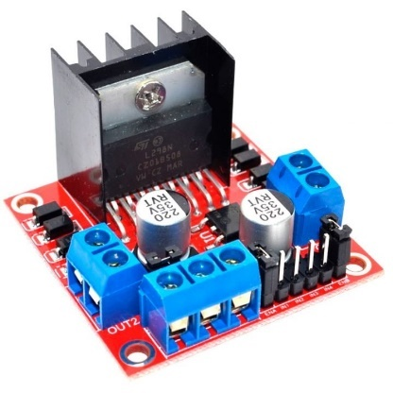

Рисунок 1.14. Внешний вид драйвера L298N.

Технические характеристики драйвера L298N представлены в таблице 1.3.

Таблица 1.3. Технические характеристики драйвера L298N.

|  |  |
| --- | --- |
| Напряжение питания логики | 5В |
| Потребляемый логикой ток | 36 мА |
| Напряжение питания моторов | От 5В до 35В |
| Рабочий ток драйвера | 2А |
| Пиковый ток драйвера | 3А |
| Максимальная мощность | 20Вт |
| Диапазон рабочих температур | -25оС…+135оС |
| Размеры модуля | * 1. х 43.2 х 29.4 мм |

Питание двигателя будет осуществляться при помощи импульсного блока питания S-36-12, преобразующего переменное напряжение 220 В в постоянное – 12 В. Для этого провода от блока подключаются соответственно в выходы OUT1 и OUT2. Целью использования данного драйвера также является возможность регулировки и контроля скорости, для чего вывод ENA соединяется с цифровым выводом с ШИМ на Arduino Uno – D6.

* + 1. **Выбор сервопривода**

Для выполнения сортировки предметов и дальнейшего направления их в определенные точки будет применяться сервопривод. В качестве устройства была выбрана модель цифрового сервомотора TowerPro MG996R, частота сигнала которого может доходить до 200 Гц и выше, отчего его импульсы становятся короче по длине, однако их количество увеличивается. Благодаря этому, он быстрее развивает необходимый крутящий момент, а мертвых зон становится меньше. Внешний вид сервопривода представлен на рисунке 1.15.

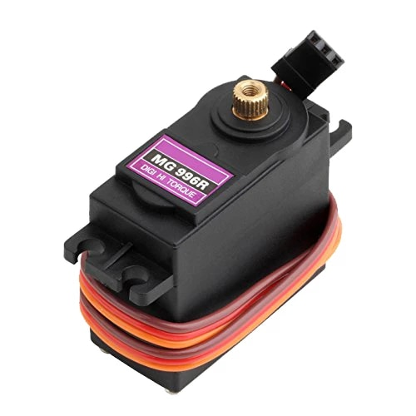

Рисунок 1.15. Внешний вид сервопривода MG996R.

Технические характеристики сервопривода MG996R представлены в таблице 1.4.

Таблица 1.4. Технические характеристики сервопривода MG996R.

|  |  |
| --- | --- |
| Рабочее напряжение | 4,8-7,2 В |
| Максимальный потребляемый ток | 1000 мА |
| Диапазон вращения | $180°$ |
| Скорость вращения без нагрузки при 4,8В | $60°$ за 0,17 с. |
| Скорость вращения без нагрузки при 6В | $60°$ за 0,14 с. |
| Максимальный крутящий момент | 11 кг*см |

На рисунке 1.16 представлено изображение сервопривода, где подписано соответственно его внутреннее устройство. Принцип действия сервомотора основан на том, что блоку управления передается управляющий импульс, имеющий определенную частоту повторения. В момент подачи импульса блок управления сравнивает его при помощи потенциометра с некоторой величиной опорного импульса. Таким образом, если их величины имеют различия, значит положение вала двигателя отличается от ожидаемого. В момент, когда значения управляющего и опорного импульса станут равны – работа двигателя прекратиться и вал сервопривода принял желаемое положение.

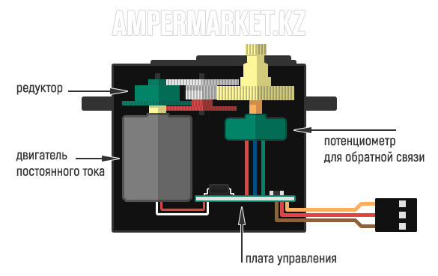

Рисунок 1.16. Внутреннее устройство сервопривода.

При работе на 6В выбранный сервопривод MG996R потребляет ток 900мА, поэтому для его питания будет использоваться внешний источник. Для этого был выбран понижающий DC-DC преобразователь на микросхеме XL4015, внешний вид которого представлен на рисунке 1.17.

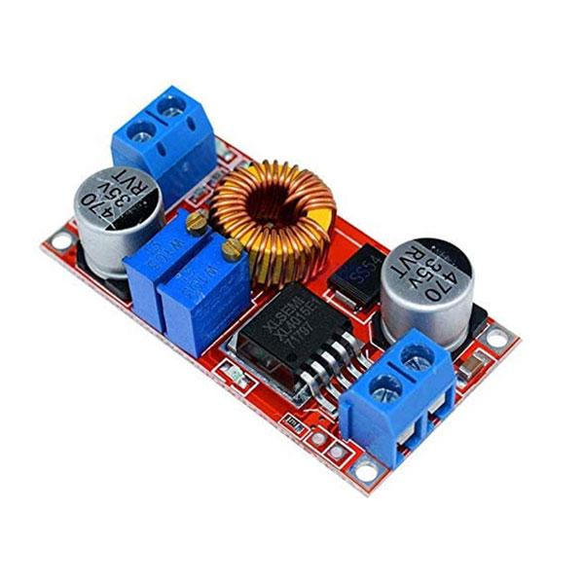

Рисунок 1.17. Внешний вид микросхемы XL4015.

Входное напряжение преобразователя поддерживается от 5 до 32В, выходное напряжение от 0,8 до 30В. В составе платы имеется два подстрочных резистора, отвечающие за регулировку напряжение и тока. Таким образом, на вход будет приходить 12В от выхода блока питания S-36-12, на выходе будет настроено напряжение 6В и ток 1,2А, что обеспечит достаточную мощность для корректной работы сервопривода.

На рисунке1.18представлена схема подключения двух сервоприводов к плате Arduino Uno.

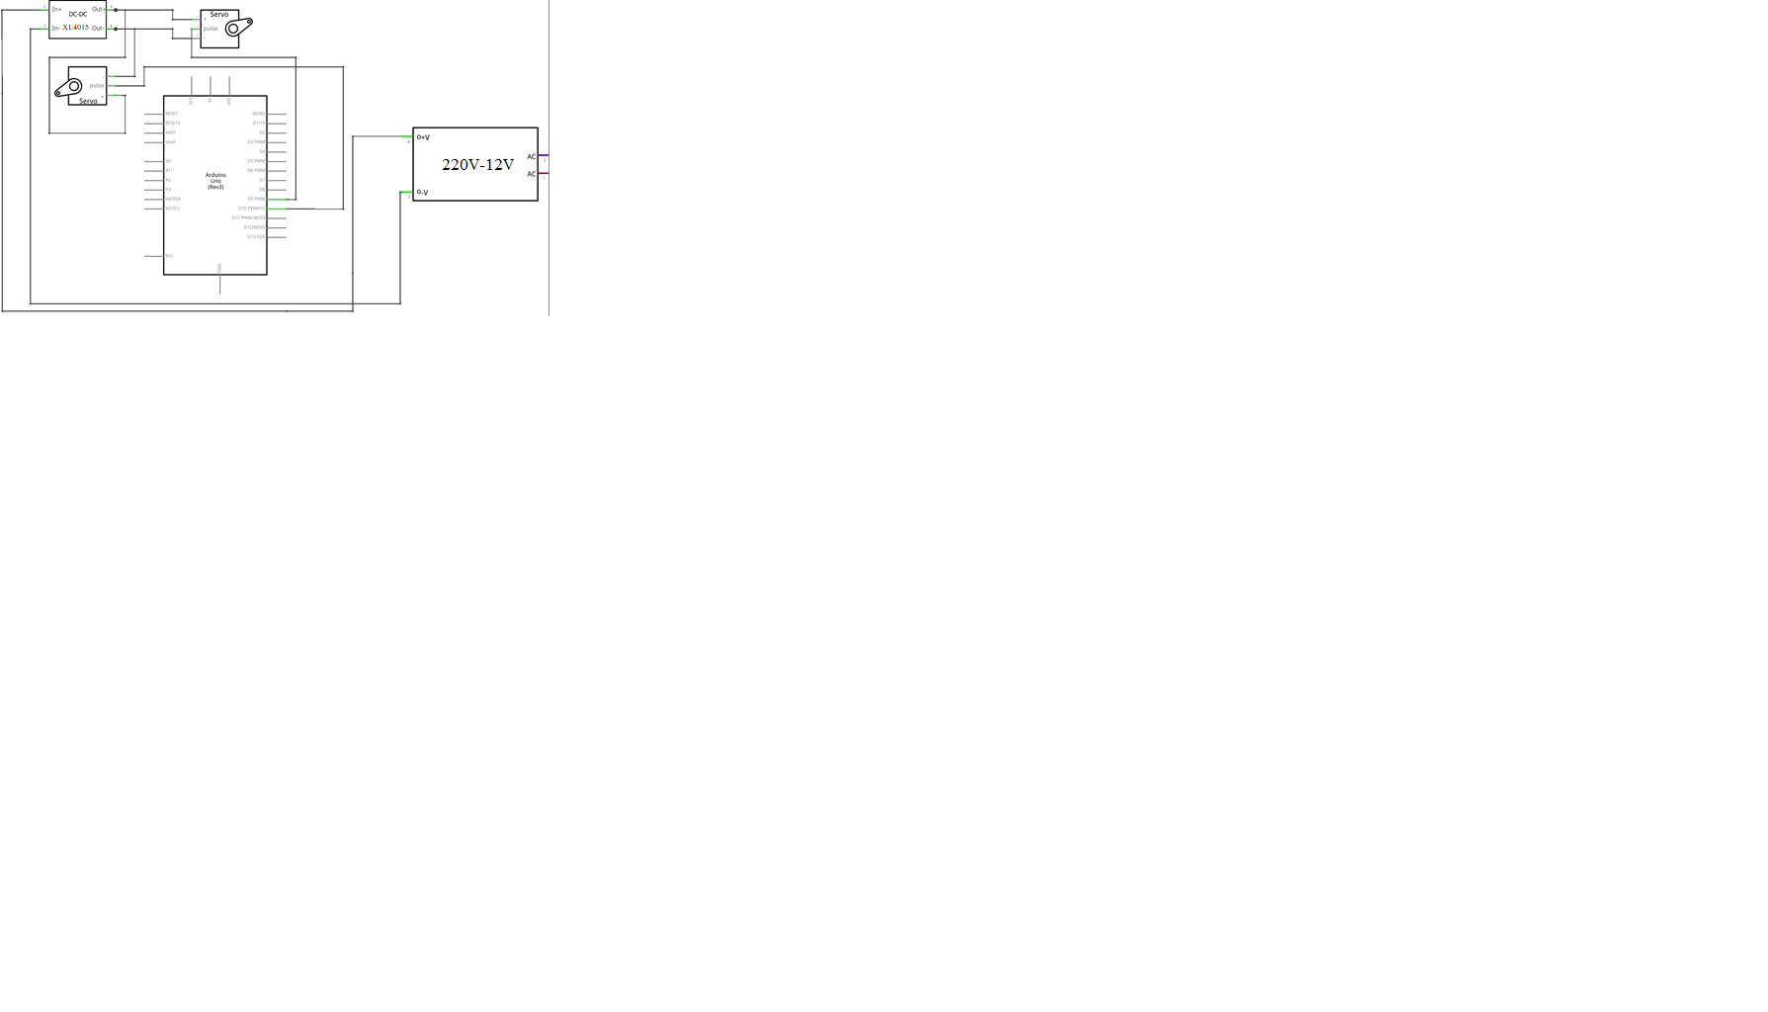

Рисунок 1.18. Схема подключения сервоприводов MG996r к модулю Arduino Uno.

Питание двух сервоприводов TowerPro MG996R подключается к микросхеме преобразователя напряжения в микросхеме XL4015, сигнальный провод подключается к цифровому выводу Arduino Uno – D9, D10.

### **Выбор датчика цвета**

В качестве датчика цвета выбран датчик на основе TCS34725, подключаемый к Arduino Uno R3 по двухпроводному интерфейсу I2C. Данный датчик обладает рядом преимуществ по сравнению аналогами, отчего имеет широкую область применения. Модуль способен распознавать до 17 миллионов оттенков цвета, а благодаря встроенным чувствительным фотодиодам – отсекает инфракрасную составляющую, позволяя получить более точные данные.

Принцип работы датчика с RGB сенсором основывается на считывание интенсивности, учитывая освещенность красного, зеленого и синего света. При попадании белого света, излучающегося светодиодом, расположенным на корпусе датчика, от объекта отражаются световые волны тех частот, что соответствуют цвету объекта, а остальные поглощаются. Отраженное излучение попадает на чувствительный элемент, состоящий из матрицы фотодиодов, в процессе чего происходит протекание тока через них. Усиливаясь, возникающий ток поступает на вход встроенных АЦП. По результату на выходе АЦП можно судить об относительной интенсивности красного, зеленого и синего цвета.

Внешний вил датчика цвета представлен на рисунке 1.19.

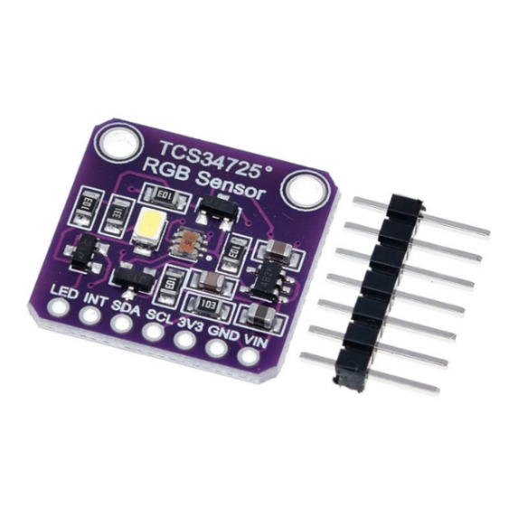

Рисунок 1.19. Внешний вид датчика цвета TCS34725

Технические характеристики датчика цвета представлены в таблице 1.5.

Таблица 1.5. Технические характеристики датчика цвета TCS34725.

|  |  |
| --- | --- |
| Напряжение питания модуля | 3.3 - 5В |
| Потребляемый ток | 235 мкА (сред.), 330 мкА (макс.) |
| Время преобразований | от 2.4 мс до 700 мс (настраиваемое) |
| Скорость интерфейса I2C | до 400 кбит/с |
| Адрес датчика на шине I2C | 0x29 (41) |
| Рабочая температура | -40 … +85 ºС |
| Габариты | 20x20 мм |
| Вес | 3.23 г |

Схема подключения представлена на рисунке 1.20.

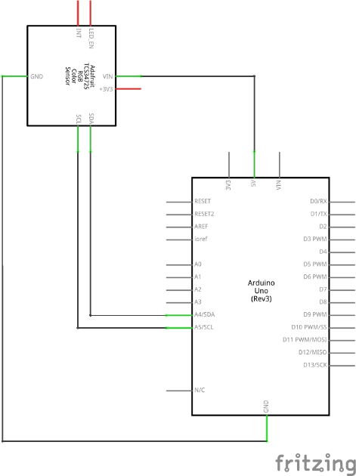

Рисунок 1.20.Схема подключения датчика цвета TCS34725 к модулю Arduino Uno.

Для осуществления обмена информацией по шине I2C линии SDA и SCL должны подключаться именно к аналоговым выводам A4, A5 соответственно, представляющих интерфейс связи по протоколу I2C.

### **Выбор датчика движения**

Известно, что любой объект, имеющий температуру, способен испускать инфракрасное излучение, которое попадает на чувствительный сенсор в датчике, проходя через систему линз или сегментированных зеркал. При движении объекта выбранный датчик будет фиксировать линзами на сенсоре инфракрасное излучение, передавая соответствующий сигнал в управление.

Инфракрасный датчик движения HC-SR505 выполнен без корпуса, т.е. состоит из печатной платы и самого датчика, что позволяет с легкостью монтировать его в систему.

Внешний вид датчика представлен на рисунке 1.21.

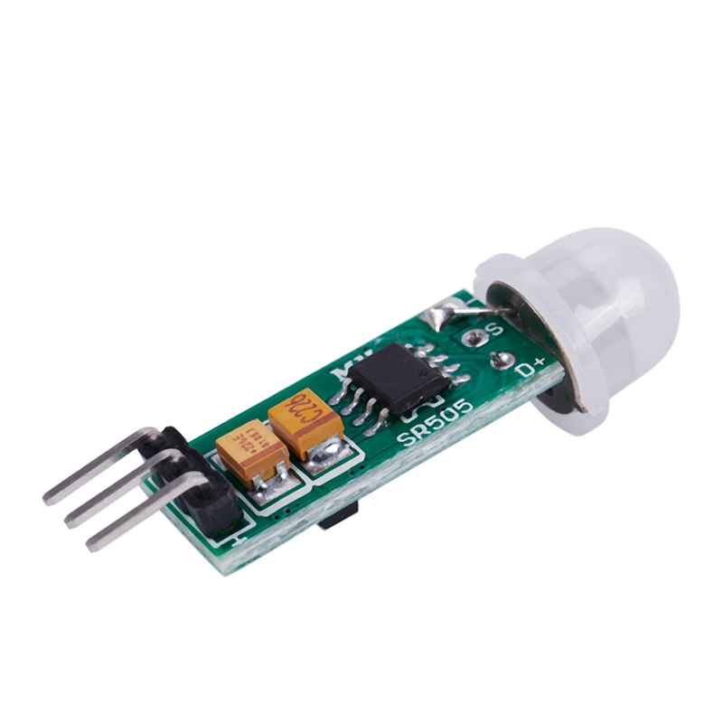

Рисунок 1.21. Внешний вид ИК датчика HC-SR505

Таблица 1.6. Характеристика ИК датчика HC-SR505.

|  |  |
| --- | --- |
| Напряжение питания | 4.5 В ... 20 В |
| Уровень выходного сигнала TTL | 3,3 В |
| Ток в режиме ожидания | 60 мкА |
| Угол захвата, зона срабатывания | 100° / 360° |
| Расстояние срабатывания | 3000 мм |
| Задержка | 8 сек ±30% |
| Рабочая температура | -20 ... 80° С |
| Размер | 40 х 10 х 13 мм |

Схема подключения представлена на рисунке 1.22.

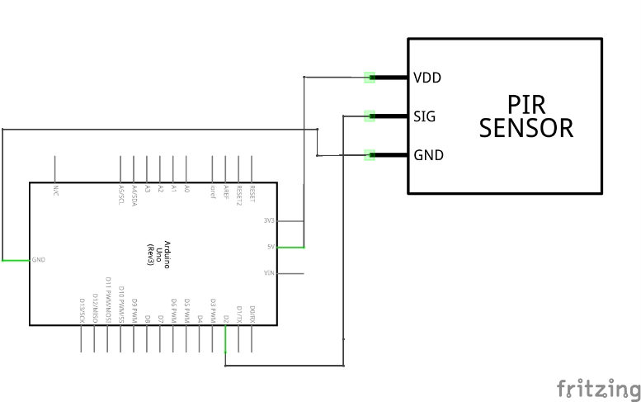

Рисунок 1.22.Схема подключения ИК датчика HC-SR505 к модулю Arduino Uno.

В момент, когда в области действия ИК датчика появляется какой-либо предмет, на сенсоре будет образовываться электрическое поле, что влечет за собой срабатывание, и на дискретном выходе D6 появляется логическая единица. Особенностью данного датчика является то, что после появления сигнала на выходе он будет продолжать срабатывать еще 7-9 секунд, отчего исключается возможность использовать его для измерения длины предмета, движущегося по конвейерной ленте.

Для определения длины предмета, движущегося по конвейерной ленте, а также расстояния до него, используется ультразвуковой дальномер, принцип действия которого основан на измерении времени, затрачиваемого звуковой волной, генерируемой при частоте 40 кГц, на отражение от объекта-препятствие и возврат на приемник.

Внешний вид ультразвукового дальномера HC-SR04 представлен на рисунке 1.23.

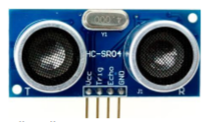

Рисунок 1.23. Внешний вид ультразвукового дальномера HC-SR04

Технические характеристики HC-SR04 представлены в таблице 1.7.

Таблица 1.7. Характеристики ультразвукового дальномера HC-SR04.

|  |  |
| --- | --- |
| Измеряемый диапазон | от 2 до 500 см |
| Точность | 0,3 см |
| Эффективный рабочий угол | <15 ° |
| Угол измерений | 30 ° |
| Напряжение питания | 5 В |
| Сила тока покоя | <2 мА |
| Рабочая сила тока | 15 мА |
| Ширина импульса Триггера | 10 мкс. |
| Размеры | 45 мм x 20 мм x 15 мм |

Схема подключения представлена на рисунке 1.24.

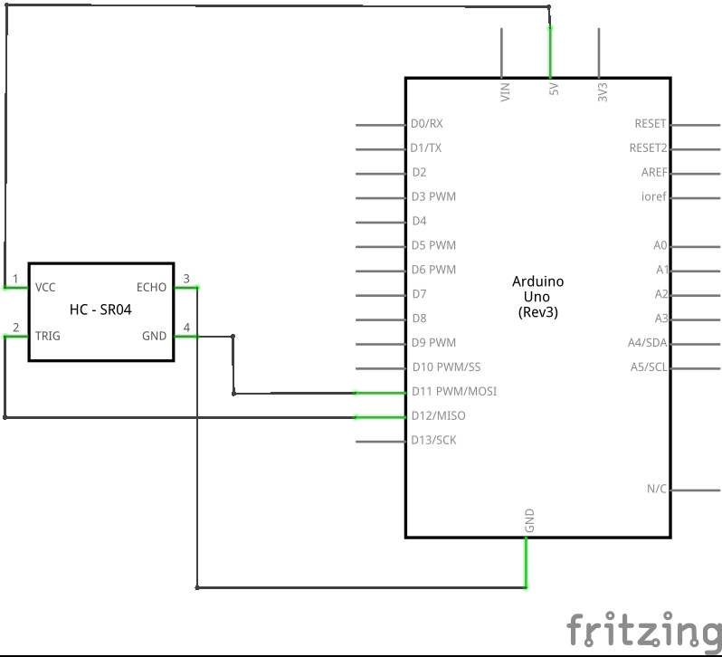

Рисунок 1.24.Схема подключения ультразвукового дальномера HC-SR04 к модулю Arduino Uno.

Выводы ультразвукового дальномера HC-SR04 подключается к цифровым выходам платы. Вывод Trig обеспечивает приведение в работу датчика, путем формирования на нем импульса 10 мс после того, как импульс возвращается на приемник, на выводе Echo появляется результат- время, необходимое звуковой волне пройти расстояние от передатчика до объекта и вернуться на приемник.

### **Выбор тензометрического датчика.**

Для выполнения измерений веса на прототипе конвейерной линии используется тензодатчик, принцип работы которого основывается на соприкосновении чувствительного элемента, находящегося на тензорезисторе, с измеряемым элементом. В реальности тензометрический датчик представляет из себя мост из резисторов – «Мост Уинстона», нанесенных на боковой поверхности прямоугольного алюминиевого сплава. По этой причине тензодатчик имеет 4 вывода, а для преобразования величины полученного сопротивления, пропорциональной величине деформации измеряющего элемент, в двоичный код, применяется АЦП.

Для того, чтобы тонкопленочные резисторы меняли свое сопротивление, тензометрический датчик следует располагать таким образом, чтобы один конец был зафиксирован, а второй был под деформацией груза. Благодаря этому, будет возникать деформация бруска, а вследствие и тонкопленочных резисторов.

Внешний вид тензометрического датчика представлен на рисунке 1.25.

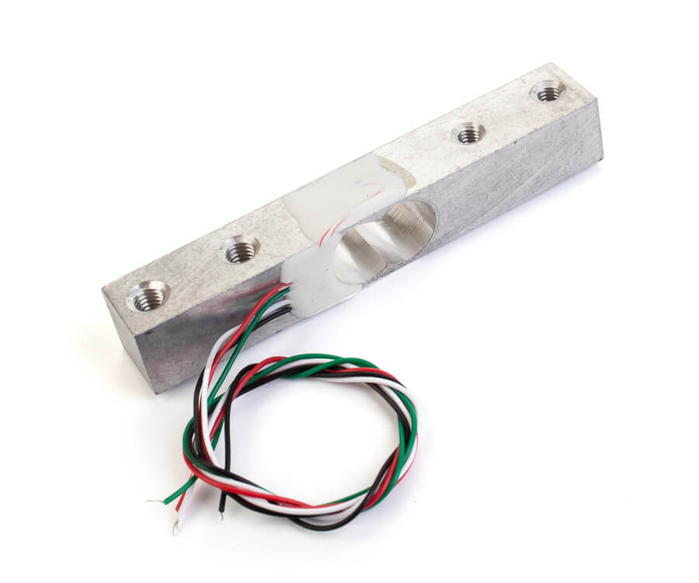

Рисунок 1.25. Внешний вид тензометрического датчика.

Выбранный тензометрический датчик способен обеспечить высокую точность, что является преимуществом для измерений на прототипе. Минимальное замеряемое значение составляет 0,00006 г.

Технические характеристики тензометрического датчика представлены в таблице 1.8.

Таблица 1.8. Характеристика тензометрического датчика 1 кг.

|  |  |
| --- | --- |
| Диапазон измерения | 0…1000 г. |
| Напряжение питания | 3…12 В |
| Рабочая температура | -20 °C до +65 °C |
| Комплексная ошибка | 0,05 % |

Для получения точных данных с тензодатчика используется высокочастотный 24-разрядный АЦП – микросхема HX711, имеющая два канала считывания показаний счетчика – А и В, у которых коэффициент усиления 64/128 или 32 соответственно.

Внешний вид модуля тензометрического датчика представлен на рисунке 1.26.

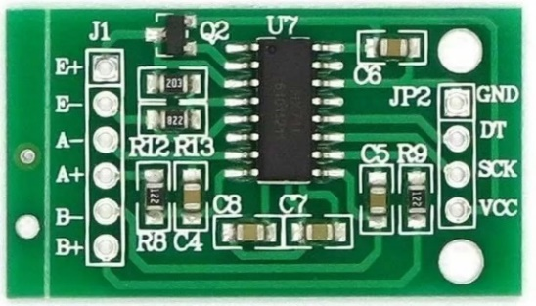

Рисунок 1.26. Модуль тензометрического датчика HX711.

Технические характеристики HX711 представлены в таблице 1.9.

Таблица 1.9. Технические характеристика модуля тензометрического датчика HX711.

|  |  |
| --- | --- |
| Напряжение питания | 6-5.5 В |
| Рабочее напряжение | 5 В |
| Количество каналов подключения тензодатчиков | 2 |
| Коэффициент усиления | 32, 64, 128 |
| Дифференциальный вход с напряжением | ± 40 мВ |
| Разрядность АЦП | 24 бит |
| Частота измерений | 80 Гц |
| Рабочий ток | <10 мА |
| Рабочая температура | -40 – 85 °С |
| Размеры | 38x21x10 мм |

Схема подключения представлена на рисунке 1.27.

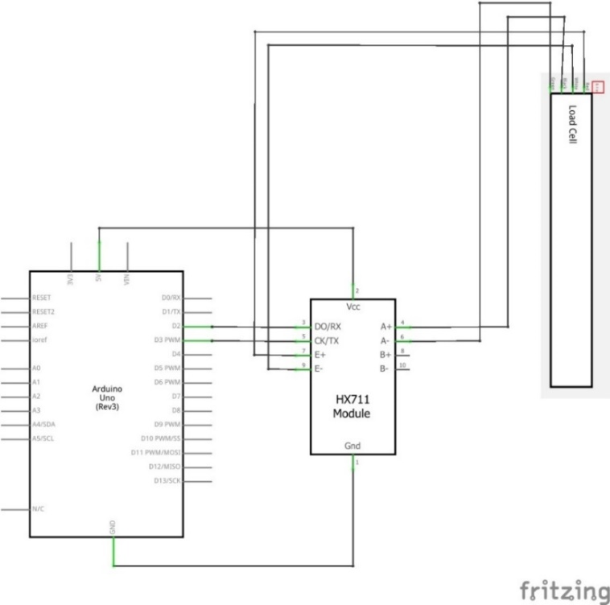

Рисунок 1.27.Схема подключения тензометрического датчика к модулю Arduino Uno.

Использование микросхемы позволяет фиксировать изменения напряжения под деформации, значения которых будут более, чем в 5000 раз меньше, чем если бы использовать встроенный 10-битный АЦП Arduino Uno.

* 1. **Проектирование прототипа конвейерной линии.**

Основой макета конвейерной линии служат три шкива, соединенных между лентой, выполненной из брезентовой ткани. Данное полотно изготавливают из скрученных натуральных волокон и пропитывают специальным веществом, защищаемого от гнили, влаги и огня, отчего к ее достоинствам можно отнести высокую плотность, долговечность и повышенную износостойкость.

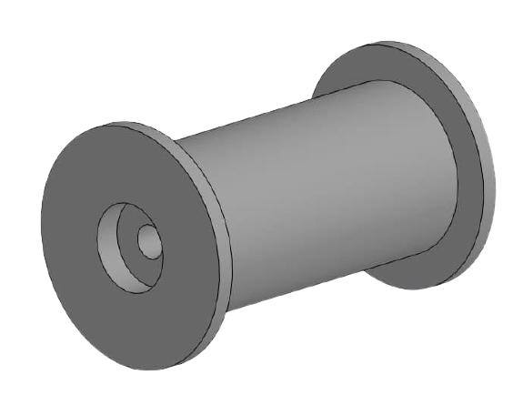

Рисунок 1.28. Внешний вид 3D-модели шкива

Для приведения всей системы в движение используется передача, при которой вращательное движение передается от первого вала к второму – ременная передача, осуществляемая за счет соединениях двух шкивов (ведущего и ведомого), используя зубчатый ремень.

Ведущий шкив – шкив, который крепится на вал двигателя и передает движение через приводный ремень на ведомой шкив. При проектирование прототипа конвейерно-сортировочного устройства применяется открытая ременная передача, при которой оба шкива расположена параллельно друг другу. На рисунке 1.29 представлена иллюстрация ременной передачи, где: 1,2 – ведущий и ведомый шкив соответственно, 3- ремень, D1, D2 – диаметр ведущего и ведомого шкива, соответственно, $ω_{1},ω_{2}$– угловые скорости.

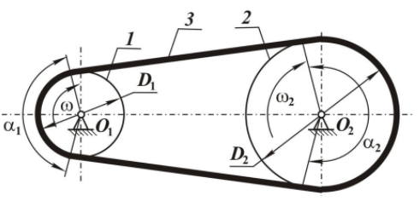

Рисунок 1.29. Иллюстрация ременной передачи

Из представленного рисунка видно, что диаметр ведущего шкива меньше диаметра, ведомого шкива, что характеризует понижающую ременную передачу, при которой скорость на выходе уменьшается, а крутящий момент увеличивается. Для того, чтобы понимать, какую скорость мы получаем на выходе используется передаточное отношение, записываемое, как:

$$i=\frac{D_{2}}{D_{1}}$$

из данного соотношения, если:

$i=1$, то угловая скорость остается неизменной.

$i>1,$ то угловая скорость у ведомого шкива становится меньше.

$i<1,$ то угловая скорость у ведомого шкива становится больше.

Для реализации ременной передачи в КОМПАС-3D были спроектированы ведущий и ведомый шкив одинакового диаметра, представленные на рисунке 1.30.

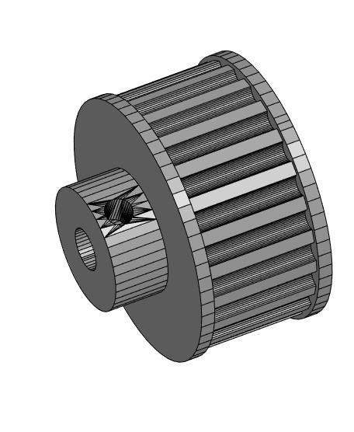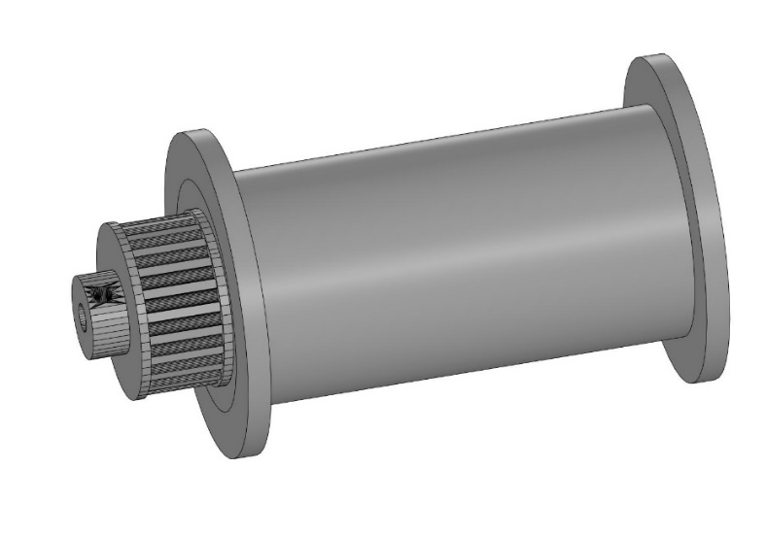

Рисунок 1.30. Внешний вид 3D-моделей ведущего и ведомого шкива.

При монтаже тензорезистивного датчика необходимо, чтобы один конец его был неподвижно зафиксирован, а второй был под деформацией груза. Благодаря этому будет происходить изменение сопротивления четырех резисторов и вследствие меняться напряжение. Для этого была создана конструкция, представленная на рисунке 1.31.

Учитывая, что измерение веса будет происходить во время остановки груза в определенной точке, необходимо установить крепление так, чтобы высота платформы находилась на уровне конвейерной ленты. Нижнюю часть конструкции опытным путем было принято решение изготавливать из бруска, поскольку следует обеспечить ее прочность и исключить возможность искривления под массой груза, который будет измеряться. Между нижним крепление и тензорезистивным датчиком находятся две шайбы, необходимые для создания большей деформации. Верхняя платформа, представленная на рисунке 1.31, была создана в среде автоматизированного проектирования КОМПАС 3D и напечатана на 3D-принтере.

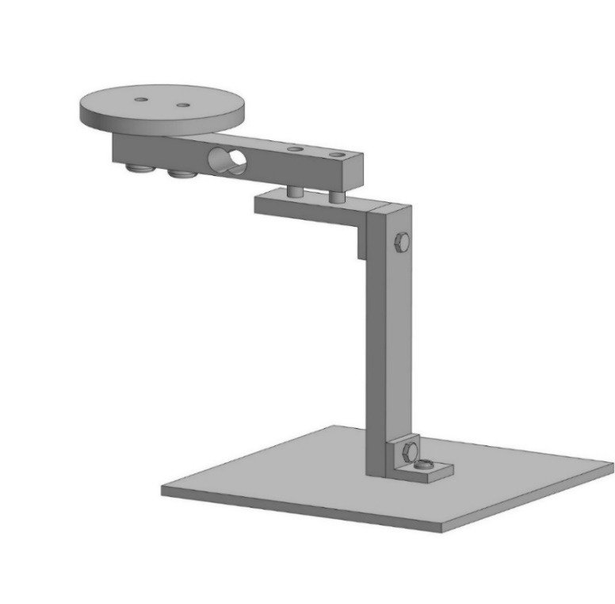

Рисунок 1.31. Внешний вид 3D-модели крепления для тензорезистивного датчика.

Для реализации сортировочного центра на прототипе конвейерной линии поперек ленты расположены пластины, прикрепляемые к сервоприводу. После проведения всех измерений, вал сервопривода вместе с лопастью занимает конкретное положение и предмет, движущийся по конвейерной линии, будет перенаправляться в соответствующее условиям сортировки место.

На рисунке 1.32представлен внешний вид крепления пластины на вал сервомотора MG996R.

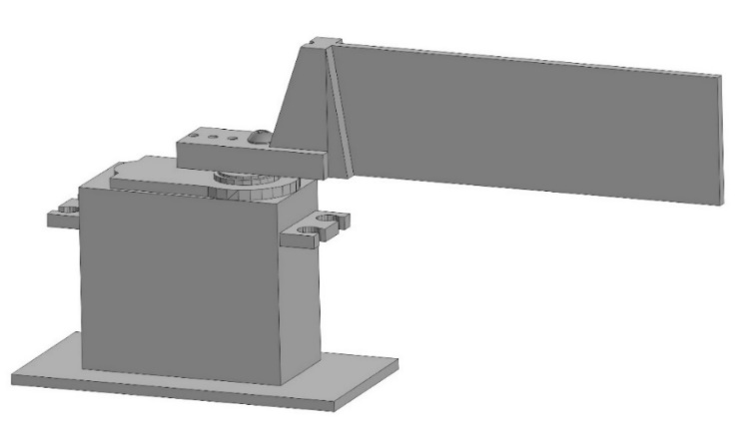

Рисунок 1.32. Внешний вид 3D-модели крепления пластины на вал сервопривода TowerPro MG996

Таким образом, сортировка предметов будет осуществляться на основе конвейерной линии с пластинами, что обеспечит точность перенаправления предметов на другой конвейер или сталкивание в желоб.

Для установки ультразвуковых дальномеров было создано крепление, представленное на рисунке 1.33.

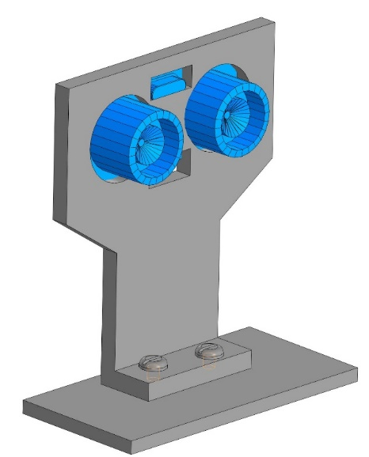

Рисунок 1.33. Внешний вид 3D-модели крепления ультразвукового дальномера HC-SR04

Крепление состоит из двух больших круглых отверстий, в которые помещается ультразвуковой дальномер. Сама конструкция устанавливается на подставки, выполненные из бруска, и прикручивается шурупами.

**Вывод**

Был определен внешний вид конвейерной линии с сортировкой и выбрана измерительные и исполнительные устройства. Проектирование деталей для прототипа осуществлялся путем трехмерного моделирования и дальнейшей печати на 3D-принтере.

В качестве устройства управления выбрана плата с микроконтроллером ATmega328 – Arduino Uno R3. Для приведения системы в движение используется мотор-редуктор с большим крутящим моментом, а сортировка на выходе линии осуществляется при помощи двух сервоприводов с закрепленной пластиной на их валу.

Сортировка проводится после получения трех параметров о предмете: цвета, используя инфракрасный датчик цвета TCS34725, тензорезистивного датчика на 1 кг и ультразвукового дальномера HC-SR04. Контроль положения объекта на ленте производится при помощи второго УЗ дальномера.

1. **РАЗРАБОТКА АЛГОРИТМА УПРАВЛЕНИЕ И ПОЛЬЗОВАТЕЛЬСКОГО ИНТЕРФЕЙСА**
   1. **Реализация системы управление**

Для управления системой автоматической сортировки предметов на конвейерной линии в качестве высокоуровневого языка программирования была выбрана среда для решения широкого спектра инженерных задач – MATLAB. Обмен данными между нижним и верхним уровнем программирования осуществляется при помощи последовательного порта – serialport. При создании объекта, который будет хранить все получаемые данные, необходимо ввести имя последовательного порта и скорость передачи данных в бодах. Благодаря этому появляется возможность чтения данных, далее обрабатывать и записывать их в последовательный порт, таким образом организуется общение между пользователем и прототипом конвейерной линии.

Реализуя систему управления, следует организовать высокоскоростной обмен данными между пользователем, датчикам и исполнительными устройствами. Среда программирования MATLAB будет выполнять основную роль, выполняя чтение и запись данных в непрерывном цикле.

К функциям чтения в разрабатываемой программе относится:

* Считывание и обработка полученной информации с датчиков в понятные для любого пользователя единицы измерения.
* Отображение параметров в режиме реального времени.
* Запись и сохранение полученных данных в файл.

Обработав и записав информацию с измерительных устройств, MATLAB отправляет команды исполнительным устройствам в последовательный порт, тем самым организуется:

* Включение/выключение электродвигателя и регулирование скорости вращения вала.
* Приведение сервоприводов в конкретное положение.

Архитектура системы управления представлена на рисунке2.1.

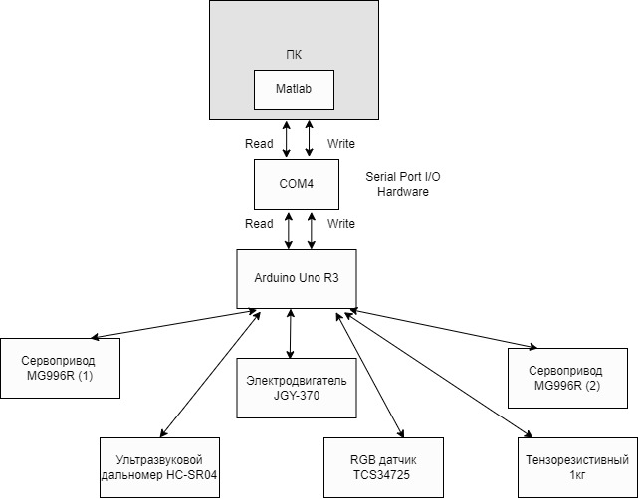

Рисунок 2.1. Архитектура системы управления прототипом конвейерной линии.

В начале работы программы пользователю необходимо выбрать значения параметров, необходимых для сортировки. Далее, запускается двигатель и происходит считывание данных с датчиком с интервалом в 0,2 секунды. В системе используется два ультразвуковых дальномера, один из которых отвечает за контроль положения предмета на линии конвейера, а второй за получение значения его длинны. В работе программы имеется две точки, в которых происходит запись значений:

* Первая точка – точка, в которой в поле действия ультразвукового дальномера (2) появился предмет и произошло вычисление его длинны.
* Вторая точка – точка, в которой происходит определение значения веса и цвета предмета, при этом работа двигателя прекращается для получения более точных результатов. Ее положение совпадает с расстоянием от ультразвукового дальномера (1) до середины платформы крепления тензорезистивного датчика.

Получив значения трех параметров, принимается решение о перенаправление предмета с конвейерной линии в одну из пяти сторон, и приходит соответствующая команда на сервоприводы.

* 1. **Обработка данных с датчиков**
     1. **Датчик цвета TCS34725**

Для передачи данных с датчика цвета на микроконтроллер ATmega328 платы Arduino Uno R3 используется интерфейс I2C. Достоинством данного интерфейса является высокая скорость и стабильность передачи данных, обеспечивающее на современных устройствах скорость до 400 кбит/с. В качестве сравнения для последовательного интерфейса передачи данных UART максимальная скорость может достигать 115,2 кбит/с. Интерфейс является протоколом синхронной связи, при котором подключение производится по одной шине, состоящей из двух проводов: SDA (данные) и SCL (импульсы).

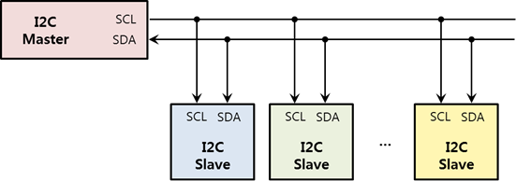

Рисунок 2.2. Передача данных по интерфейсу I2C.

Генерацией общего сигнала синхронизации занимается ведущее устройство (Master), указывающее ведомым (Slave) по их уникальному адресу, что следует выполнить.

На рисунке 2.3 представлен принцип работы интерфейса передачи данных I2C

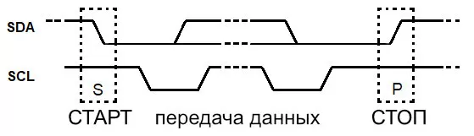

Рисунок 2.3. Принцип работы интерфейса I2C.

Стартовым сигналом для ведомых устройств является падение уровня на шине данных SDA, а соответственно его повышение – стоп-сигнал. Между выполнением этих двух событий происходит передача данных от ведомого устройства в ведущее.

После подачи стартового сигнала происходит обращение к ведомому устройству по конкретному идентификатору, адресу 7 бит, что является предпочтительнее, и 10 бит. Далее прописывается то, что мы хотим сделать: записать данные на контроллер – «ноль» или получить их – «единица». Каждый байт, передаваемый по линии SDA, должен подтверждаться, для чего используются биты ACK/NACK, генерируемые в линии SCL ведомым устройством.

Как уже было сказано ранее, датчик цвета TCS34725 позволяет описать цвет объекта при помощи модели RGB: Red - красный, Green – зеленый, Blue – синий. Данная модель считается аддитивной – цвета в ней добавляются к черному цвету [http://inf777.narod.ru/inf_posobie_popova/razdel_4/4.5.2.htm], т.е. для получения любого другого из видимого спектра, следует комбинировать основные цвета (красный, зеленый, синий) в различных количествах.

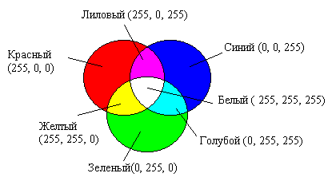

Рисунок 2.4. Аддитивное смешивание цветов RGB.

В данной модели черный цвет получается благодаря смешиванию трех составляющих с минимальной интенсивностью, т.е. 0%, а белый цвет – с максимальной, т.е. 100%.

В практических задачах в модели RGB для каждой составляющей отводится по 1 байту (8 бит). Таким образом каждая составляющая может принимать значения в диапазоне от 0 до 255:

$$2^{8}=256$$

Однако, при решение поставленной задачи – определению цвета объекта, по трем составляющим модели RGB довольно-таки трудно задать четкие границы, в которых лежат такие цвета, как фиолетовый, голубой, коричневый, поскольку следует рассматривать вариации всех трех параметров в совокупности. В связи с этим было принято решение для дальнейшей обработки информации перейти от цветовой модели RGB к модели HSV, являющейся нелинейным преобразованием исходной модели. [https://ru.wikipedia.org/wiki/HSV_(%D1%86%D0%B2%D0%B5%D1%82%D0%BE%D0%B2%D0%B0%D1%8F_%D0%BC%D0%BE%D0%B4%D0%B5%D0%BB%D1%8C)]

HSV: hue (H) – цветовой тон, варьирующийся в пределах от 0 до 360°, saturation (S) – насыщенность, позволяющая определить чистоту цвета, value (V) – значение. Благодаря использованию данной цветовой модели существенно упрощается задача приведения полученных значений в удобный для пользователя вид, поскольку она позволяет определять большинство из цветов по одному лишь параметру – тон.

Визуализировать пространство HSV в трехмерном виде можно благодаря использованию цилиндрической системы координат, представленной на рисунке 2.5, с соответствующими подписями.

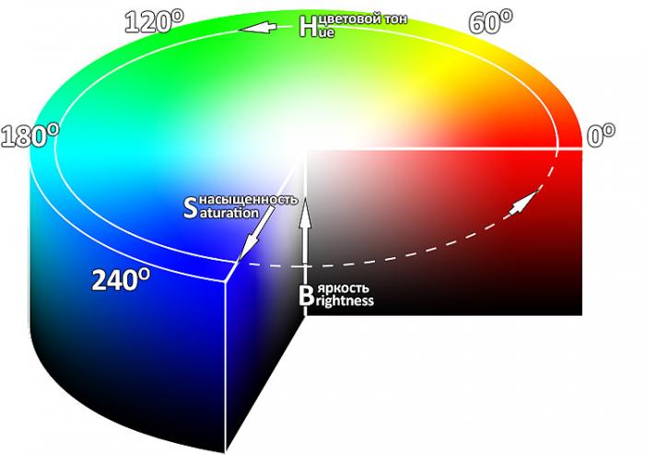

Рисунок 2.5. Трехмерная визуализация пространства HSV.

Для того, чтобы преобразовать значения из RGB в HSV для начала необходимо представить составляющие красного, зеленого и синего цвета в виде действительных чисел, лежащих в диапазоне от 0 до 1.

Пусть: максимальное значение (MAX) равно наибольшему из R, G, B, а минимальное (MIN) соответственно наименьшему, тогда значения оттенка, насыщенности и яркости вычисляются, как:

$$H=\left\{\begin{aligned}0, если MAX=MIN \\ 60·\frac{G-B}{MAX-MIN}+0, если MAX=R и G≥B \\ 60·\frac{G-B}{MAX-MIN}+360, если MAX=R и G<B \\ 60·\frac{B-R}{MAX-MIN}+120, если MAX=G \\ 60·\frac{R-G}{MAX-MIN}+240, если MAX=B\end{aligned}\right.,$$

$$S=\left\{\begin{aligned}0, если MAX=0 \\ 1-\frac{MIN}{MAX}, если MAX>0 \end{aligned}\right.,$$

$$V=MAX$$

По записанным выше уравнениям происходит преобразование цветовой модели из RGB в HSV, что позволит определять цвет по цветовому тону (H), данного параметра будет достаточно для выявления ярко выраженных оттенков.

* + 1. **Тензорезистивный датчик**

В тот момент, когда тензодатчик находится под деформацией какого-то груза, сопротивление тензорезисторов будет меняться, что разбалансирует мост Уитстона. Вследствие чего, между узлами 1 и 2, представленных на рисунке 2.6 появится напряжение, вычисляемое по формуле:

$$V_{G}=\left(\frac{R_{b}}{R_{a}+R_{b}}-\frac{R_{2}}{R_{1}+R_{2}}\right)V_{cc}$$

Принятие решения об использовании 24-битного АЦП обосновывается тем, что Arduino Uno c микроконтроллером Atmega 328P имеет встроенный 10-битный АЦП, способный считывать изменение напряжение не более 4.89 мВ, рассчитываемое как

$$∆=\frac{V_{cc}}{2^{10}}=\frac{5}{2^{10}}=\frac{5}{1024}=0.00488 В=4.89 мВ$$

При использовании 24-битного АЦП данное значение уменьшается более, чем в 5000 раз:

$$∆=\frac{V_{cc}}{2^{24}}=\frac{5}{2^{24}}=\frac{5}{16 777 216}=0,000000298 В=0.000298 мВ=0.298мкВ$$

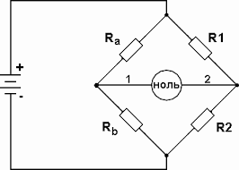

Рисунок 2.6. Мост Уитстона.

С целью получения истинных значений массы, на этапе программирования следует применить калибровку. У тензорезистивного датчика деформация и приложенная сила линейно связаны, отчего, измеряя вес предмета известной массы, запишем уравнение линии:

$y=mx+b,$ где

$y$– известная масса предмета, $m$– наклон калибровочной линии, $x$– показания АЦП HX711, $b$– точка, в которой значение массы равно нулю.

Процесс калибровки заключается в том, что на тензодатчик помещаются предметы известной массы, в конкретном случае:

𝑦1 = 0 кг

𝑦2 = 0.1 кг

что позволяет записать уравнение линии, используя две точки

(𝑥1, 𝑦1), (𝑥2, 𝑦2):

𝑦1 = 𝑚𝑥1 + 𝑏

𝑦2 = 𝑚𝑥2 + 𝑏

Из представленных выше выражений выразим значение 𝑚, 𝑏:

$$m=\frac{y_{2}-y_{1}}{x_{2}-x_{1}}$$

$$b=\frac{y_{1}x_{2}-y_{2}x_{1}}{x_{2}-x_{1}}$$

В таком случае, уравнение калибровочной линии примет вид:

$$y=\frac{y_{2}-y_{1}}{x_{2}-x_{1}}x+\frac{y_{1}x_{2}-y_{2}x_{1}}{x_{2}-x_{1}}$$

Поскольку 𝑦1 = 0 выражением запишется, как:

$$y=\frac{y_{2}}{x_{2}-x_{1}}x-\frac{y_{2}x_{1}}{x_{2}-x_{1}}$$

$$y=\frac{y_{2}}{x_{2}-x_{1}}(x-x_{1})$$

Использование данного уравнения для линии позволяет нам каждый раз при измерении тензодатчиком неизвестной массы, калибровать его уже известными и истинными значениями, благодаря чему будет обеспечиваться наилучшее приближение к точным результатам.

* + 1. **Ультразвуковой дальномер**

Для получения точных данных о длине предмета, при расчете следует учитывать направленность ультразвуковой волны. Диаграмма распространения волн представлена на рисунке 2.7.

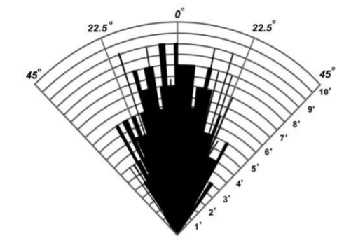

Рисунок 2.7. Диаграмма распространения звуковой волны.

Точные показания датчика можно обеспечить в том случае, когда датчик направлен перпендикулярно объекту, поэтому следует «отбросить» все те значения, которые зафиксировал датчик при других углах.

Ультразвуковой дальномер на выходе выдает информацию о времени, потребовавшегося на путь от передатчика до объекта, и до объекта до приемника. В таком случае, зная скорость звука:

$$V_{зв}≈343 м/с$$

получим формулу расстояния до предмета:

$$S=\frac{vT}{2}$$

деление на два необходимо для того, чтобы получить только расстояние до объекта, поскольку $T$– общее время, затрачиваемое звуковой волной на прохождение пути от датчика до объекта и обратно.

Следует принять во внимание особенность ультразвуковых дальномеров, у которых скорость распространения звука зависит от температуры, график зависимости представлен на рисунке 2.8.

Поскольку при появлении объекта в области действия датчика измерения будут проведены неоднократно, следует усреднить выборку из значений, что позволит получить более точные данные об расстоянии до предмета.

Рисунок 2.8. График зависимости скорости звука от температуры окружающей среды

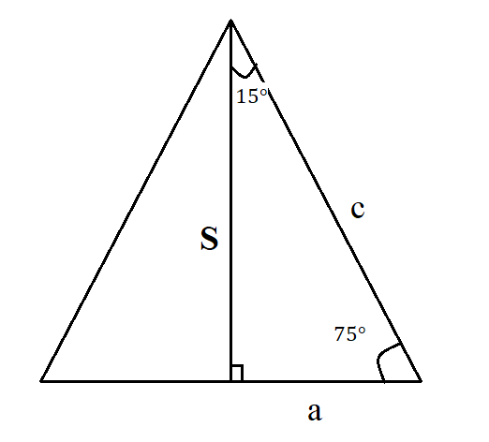

Рисунок 2.9. Иллюстрация для теоремы синусов

Получив значение расстояния до объекта и зная значение всех углов найдем второй катет прямоугольного треугольника, воспользуемся теоремой синусов:

$$\frac{a}{sina}=\frac{S}{sinb}=\frac{c}{sinc}$$

получим выражение для нахождения длины катета:

$$a=S*\frac{sina}{sinb}$$

Зная значение времени срабатывания ультразвукового дальномера и линейной скорости движения ленты прототипа конвейера, можно вычислить длину предмета, проезжающего мимо датчика, как:

$$l=L-2a$$

где $L$– расстояние срабатывания ультразвукового дальномера, учитывая $15°$ распространения звуковой волны, $a$– длина катета.

Таким образом, путем компенсации погрешности, связанной с траекторией распространения сигнала, будет найдена реальная длина предмета, проезжающего мимо датчика.

<http://jurnal.nips.ru/sites/default/files/AaSI-4-2017-2.pdf>

**Вывод**

Разработаны алгоритмы работы программ нижнего, отвечающего за чтение данных с датчика, и верхнего, обеспечивающего обработку данных, отправление команд на исполнительные устройства, уровней программирования. При помощи ультразвукового дальномера HC-SR04, исходя из законов распространения звуковой волны, получается значения расстояния до объекта для контроля его положения, а также его длины. Производится перевод значений цвета предмета в цветовую модель HSV, обеспечивающую удобство его определения по одному параметру. Осуществлена калибровка тензорезистивного датчика для получения максимально точных значений.

Записав и обработав данные с исполнительных устройств в MATLAB был реализован верхний уровень. После получения трех значений параметров: длины, веса и цвета предмета, он посылает команду на исполнительное устройство для выполнения сортировки при помощи сервоприводов.

1. **ПРОВЕРКА РАБОТОСПОСОБНОСТИ СИСТЕМЫ**
   1. **Разработка пользовательского интерфейса**

Для реализации пользовательского интерфейса в MATLAB программно было разработано приложение, используя функции создания фигур на основе «uifigure» и «figure». Благодаря их применению были созданы контейнеры для пользовательского интерфейса, которые в дальнейшем заполнялись и настраивались, опираясь на поставленные задачи.

Поскольку разрабатываемый прототип конвейерной линии подразумевает сортировку предметов по параметрам, входящих в любой выбранный пользователем диапазон, поэтому при запуске программы предлагается выбрать границы для длины предмета, веса, а также желаемых значениях цвета. Таким образом в начале работы системы появляются диалоговые окна, пример которых представлен на рисунках 3.1, 3.2, 3.3.

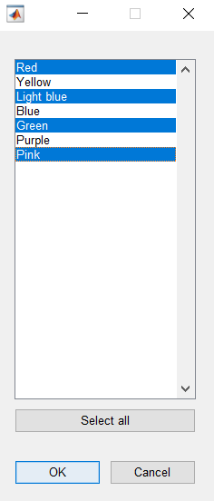

Рисунок 3.1. Диалоговое окно для выбора цвета для сортировки.

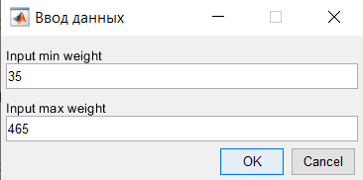

Рисунок 3.2. Диалоговое окно для выбора диапазона длины предмета

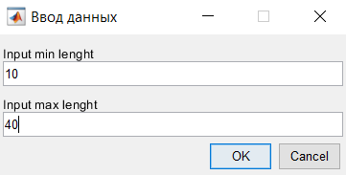

Рисунок 3.3. Диалоговое окно для выбора диапазона веса предмета.

Для предотвращения внеплановых ситуаций при работе конвейерной линии, связанных с возможным попаданием лишних предметов, выходом автоматической системы из строя, для пользователя была реализована возможность переключения в ручной режим управления. Таким образом в окне-фигуре было созданы кнопки переключения в автоматический режим – «Automatic control» и ручной режим – «Manual control», в котором после нажатия «Stop» - двигатель останавливается, «Max speed» - вал двигателя вращается с максимальной скоростью и «Set speed» - вал двигателя будет вращаться со скоростью, заданной пользователем при помощи компонента фигуры «Slider».

Для обеспечения связи между компонентами, представленными в окне пользователя и действиями, которые должны выполняться после взаимодействия, были написаны функции обратного вызова. В таком случае, после нажатия на соответствующую кнопку, применение данного свойства при разработке приложения будет заставлять программу реагировать определенным образом, прописанным, как «Callback» на некую функцию-задачу «@functionName».

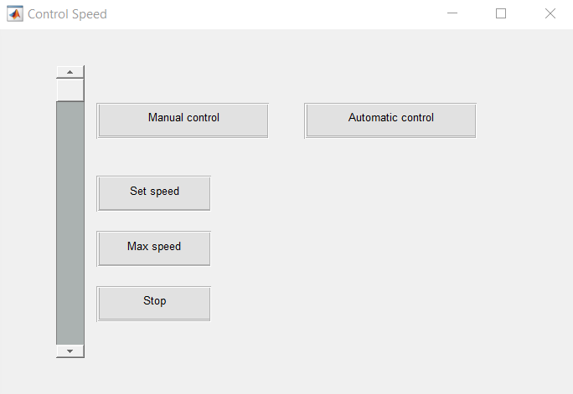

Рисунок 3.4. Окно управления скоростью вращения вала двигателя.

Для того, чтобы пользователь мог контролировать процесс измерения предмета в реальном времени создано второе всплывающее окно «Result window», в котором появляются обработанные показания. На рисунке 3.5 цифрами обозначены соответственно:

1. Значения цвета, веса и длины предмета соответственно, обновляющиеся каждый раз, когда окончится последнее измерение и в поле действия ультразвукового дальномера появится новый предмет. 3 индикатора и текстовых поля необходимы для того, чтобы пользователь мог контролировать соответствие показателей предмета значениям, выбранных пользователем.
2. Индикатор, который загорается цветом, соответствующим полученным после измерения RGB-датчиком предмета.
3. Кнопка сохранения всех данных измерений в таблицу в формате .xlsx. Дополнительно процесс сохранения данных иллюстрируется всплывающим окном, представленном на рисунке 3.6.
4. Кнопка остановки выполнения программы и закрытия всех всплывающих окон.
5. Кнопка- ручка «Knob», демонстрирующая с какой линейной скоростью движется конвейерная линия.

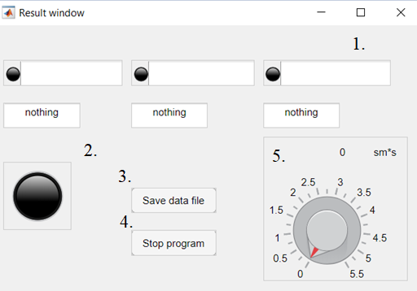

Рисунок 3.5. Окно отображения информации о работе и процессе сортировки в системе.

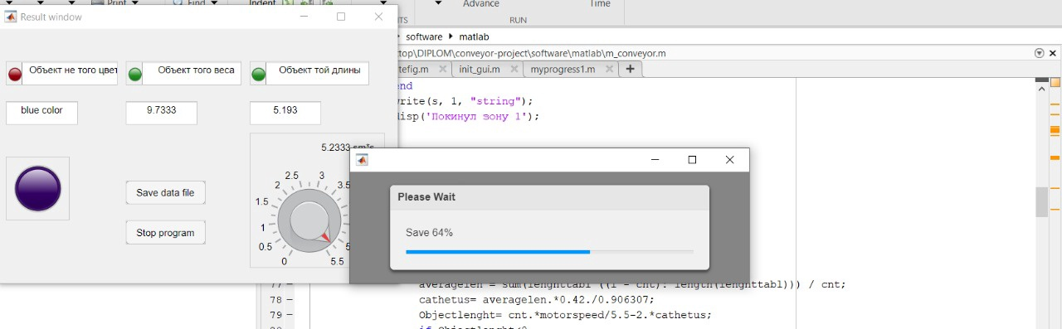

Рисунок 3.6. Процесс сохранения данных в таблицу.

В приложение А рисунок а.1 представлен пример вида пользовательского интерфейса в режиме работы программы, где можно наблюдать значения цвета, веса, длины предмета, их соответствия заявленным требованиям и панель контроля скорости двигателя.

* 1. **Результат работы системы**

Для детальной проверки каждого датчика в процессе сортировки предметов, был проведен ряд экспериментов для каждого из них.

Для инфракрасного RGB датчика TCS34725, используя бруски, окрашенные в соответствующие цвета, было проведено по 10 запусков для каждого из семи цветов. Диаграмма, иллюстрирующая результаты эксперимента, представлена на рисунке 3.7.

Рисунок 3.7. Анализ вероятности определения верного цвета предмета.

По диаграмме, представленной выше, можно сделать вывод, что наибольшее количество ошибок возможно в цветах, представляющих сочетание основных цветов, как оранжевый и голубой, которые к тому же имеют относительно узкие границы значений в цветовой модели HSV. Однако, из 70 проведенных экспериментов, 67 прошли испытания, что соответствует 96% точности работы датчика.

Для оценки точности работы тензорезистивного датчика был проведен запуск предметов различной массы. Результаты эксперимента в сравнение с значениями, полученными при помощи лабораторных весов представлены в таблице 3.1, а вероятность погрешности на рисунке 3.8.

Таблица 3.1. Сравнения значений веса предмета, полученных при помощи тензорезистивного датчика и лабораторных весов.

|  |  |  |  |  |
| --- | --- | --- | --- | --- |
| Время | Вес MatLab | Вес весы | Погрешность | Точность |
| 12:34:18 | 35,9 | 40 | 11% | 95,92% |
| 12:34:25 | 74,2 | 75 | 1% |
| 12:34:34 | 72,9 | 75 | 3% |
| 12:34:44 | 51,7 | 50 | 3% |
| 12:34:54 | 43,9 | 45 | 3% |
| 12:35:04 | 48,1 | 45 | 6% |
| 12:35:14 | 50,1 | 50 | 0% |
| 12:35:23 | 55,2 | 55 | 0% |
| 12:35:31 | 80,5 | 75 | 7% |
| 12:35:39 | 52,1 | 50 | 4% |
| 12:35:47 | 38,7 | 35 | 10% |
| 12:35:57 | 61,6 | 60 | 3% |
| 12:36:06 | 34,3 | 35 | 2% |

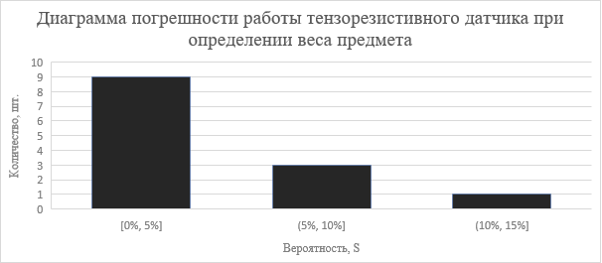

Рисунок 3.8. Диаграмма погрешности работы тензорезистивного датчика при определении веса предмета

Как видно из таблицы 3.1 и рисунке 3.8 максимальная возможность погрешность измерения составляет 11%, однако точность работы системы при измерении веса предмета – 95,92%, что соответствует требованиям задания.

После улучшения точности работы ультразвукового дальномера для измерения длины предметов, был проведен эксперимент, данные которого занесены в таблицу 3.2 и построена диаграмма, представленная на рисунке 3.9, иллюстрирующая вероятность погрешности при измерениях.

Таблица 3.2. Сравнения значений длины предмета, полученных при помощи ультразвукового дальномера и штангенциркуля.

|  |  |  |  |  |
| --- | --- | --- | --- | --- |
| Время | Длина MatLab | Длина | Погрешность | Точность |
| 12:47:35 | 4,93 | 4,8 | 3% | 97,36% |
| 12:47:43 | 4,9 | 4,8 | 2% |
| 12:47:52 | 5,62 | 5,4 | 4% |
| 12:47:59 | 4,54 | 4,3 | 5% |
| 12:48:04 | 4,6 | 4,7 | 2% |
| 12:48:14 | 4,75 | 4,7 | 1% |
| 12:48:22 | 5,54 | 5,7 | 3% |
| 12:48:30 | 6,2 | 6 | 3% |
| 12:48:37 | 6,17 | 6,1 | 1% |
| 12:48:46 | 5,57 | 5,8 | 4% |

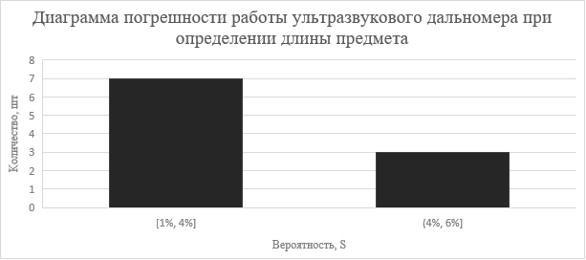

Рисунок 3.9. Диаграмма погрешности работы ультразвукового дальномера при определении длины предмета

Таким образом, процесс измерения трех параметров в процессе движения конвейерной линии был полностью автоматизирован и полученные значения для длины, цвета и веса соответствуют требованиям к точности, прописанных в задании, - 95%.

**Вывод**

В результате был реализован многофункциональный пользовательский интерфейс, позволяющий отслеживать информацию о предмете на линии в реальном времени, контролировать скорость вращения вала двигателя, а следовательно, и линейную скорость движения ленты, управлять работой программы.

В качестве оценки результатов работы системы были проведены эксперименты, полученные результаты свидетельствуют о высокой точности – выше 95%, что соответствует требованиям задания, алгоритм позволяет сортировать на прототипе свыше 300 предметов в час, что говорит о высоком быстродействии разрабатываемой системы.

1. **ОЦЕНКА ЭКОНОМИЧЕСКОЙ ЭФФЕКТИВНОСТИ ИННОВАЦИОННОГО ПРОЕКТА**
   1. **Расчет затрат на выполнение и внедрение проекта, расчет цены проекта.**

Для внедрения инновационного проекта следует первоначально рассчитать затраты на его выполнение. Время выполнения проекта на основе учебного плана бакалавриата составляет 92 дня. Используя затратный метод ценообразования в простейшем случае цену проекта $C_{пр}$ можно рассчитать по формуле:

$C_{пр}=\sum_{i=1}^{n}{C_{полнi}T_{i}K_{загрi}}$*,* где

$C_{полнi}$– полная дневная стоимость работы *i-*го специалиста [руб./день]

$T_{i}$– время участия *i-*го специалиста в работе над проектом [дней]

$K_{загрi}$– коэффициент загрузки *i-*го специалиста работами в проекте

$n$– число специалистов, занятых в проекте.

В выполнении проекта принимали участие следующие специалисты: дипломник, загрузка по проекту которого полный рабочий день, научный руководитель ВКР (ассистент каф. САУ) и консультант по дополнительному разделу (к.т.н., доцент кафедры ИМ). Для каждого участника следует определить коэффициент загрузки – коэффициент, характеризующий вклад каждого лица в создание проекта. Таким образом, для дипломника он принимается равным 1, для научного руководителя – 0,06, консультанта по дополнительному разделу - 0,04.

По данным сайта <https://gorodrabot.ru/> средняя зарплата начинающего инженера- программиста за 2022 год в Санкт-Петербурге – 55486 рублей. Для удобства расчета примем ставку равной 55000 рублей. Уровень средней зарплаты доцента составляет 62000 рублей, а ассистента 38000 рублей.

Проведем расчет затрат, представленный в таблице А.1. (см. Приложение А), каждого из сотрудников на один рабочий день, постоянные величины, необходимые для расчета:

* Процент накладных расходов (H) принимается, как 42%.
* Страховые взносы (Ф) принимается, как 30,2%.
* Средняя прибыль исполнителя (П) при выполнении проектов принимается, как 15%.
* Среднее количество рабочих дней в 2022 году – 20,58 дней.

По полученным данным, представленным в таблице А.1, проведем расчет цены проекта:

* 1. **Расчет показателей экономической эффективности инновационного предложения.**

Для оценки экономической эффективности будет проведен на основе расчета BCR (Benefit/Cost/Ratio) – индекс доходности затрат, который вычисляется из соотношения:

$BCR=\frac{D}{K+C}$, где

$D$– доход от реализации инвестиционного проекта.

$K$– инвестиции в проект.

$C$– текущие издержки на реализацию инвестиционного проекта.

Значение индекса доходности затрат $BCR_{инн}$ с учетом рисков может быть вычислено по формуле:

$$BCR_{инн}=\frac{\sum_{t=0}^{T}{\frac{П_{t}E_{t}}{{\left(1+r\right)}^{t}}}}{K_{o}+\sum_{t=0}^{T}{\frac{П_{t}c_{t}}{{\left(1+r\right)}^{t}}}}P_{o}P_{k}$$

$П_{t}$– прогнозируемый объем продаж нового продукта за год (за период t).

$E_{t}$– средняя цена за продажу единицы продукции за год (за период t).

$r$– норма дисконта за период.

$K_{o}$– первоначальные инвестиции в проект.

$c_{t}$– текущие издержки на производство и реализацию продукции за период t.

$P_{o}$– вероятность практической реализации проекта.

$P_{k}$– вероятность получения ожидаемой прибыли.

Однако, значения представленных выше параметров для своей оценки требуют проведение предпроектных маркетинговых исследований, поэтому указанные величины могут быть получены на основе упрощенной методике. Для определения величины $P_{o}$– вероятности практической реализации проекта используется таблица А.2.

Учитывая соответствие одного проекта разным группам характеристик по различным факторам вычислим величину $P_{o}$ по формуле:

$$P_{o}=\sum_{i=1}^{6}{\sum_{j=1}^{3}{d_{ij}P_{ij}==\left(P_{11}*d_{11}+P_{12}*d_{12}+P_{13}*d_{13}\right)+\left(P_{21}*d_{21}+P_{22}*d_{22}+P_{23}*d_{23}\right)+(P_{31}*d_{31}+P_{32}*d_{32}+P_{33}*d_{33})}}=0,15+0,15+0,1+0,1+0,15+0,1=0,75$$

Для определения вероятности получения ожидаемой прибыли $P_{k}$ используется шкала вероятности коммерческого успеха, построенная на эмпирической шкале риска, представленная в таблице 4.3.

Таблица 4.3. Эмпирическая шкала оценки вероятности коммерческого успеха.

|  |  |  |
| --- | --- | --- |
| Наименование градаций  коммерческих рисков | Вероятность нежелательного исхода (величина риска) | Вероятность коммерческого успеха |
| Минимальный риск | 0,0 - 0,1 | 1,0 - 0,9 |
| Малый риск | 0,1 - 0,3 | 0,9 - 0,7 |
| Средний риск | 0,3 - 0,4 | 0,7 - 0,6 |
| Высокий риск | 0,4 - 0,6 | 0,6 - 0,4 |
| Максимальный риск | 0,6 - 0,8 | 0,4 - 0,2 |
| Критический риск | 0,8 - 1,0 | 0,2 - 0,0 |

Величина риска составляет 10%, что соответствует минимальному риску, в таком случае вероятность коммерческого эффекта принимает значение:

* 1. **Определение величин, необходимый для вычисления индекса доходности затрат.**
     1. Прогнозируемый жизненный цикл инновационного продукта Т.

Исполнительные и измерительные приборы, входящие в состав конвейерной линии с сортировкой подвержены модернизации и при постоянном использовании их срок службы, может уменьшаться. Вследствие чего, прогнозируемый период работы составляет 3 года.

* + 1. Прогнозируемый объем продаж продукта $П_{t}$ за период t

Поскольку инновационный проект является крупногабаритным, требующий продолжительного времени для внедрения в производство, то прогнозируемый объем продаж конвейеров в год составит 30 штук.

* + 1. Средняя цена для продажи за единицу продукта $E_{t}$ за период t.

Средняя продажная цена определяется на основе рыночных цен, как:

$$E_{tmin}≤E_{t}≤E_{tmax}$$

где $E_{tmin}$ и $E_{tmax}$– минимальная и максимальная цена на подобные сортировочные конвейеры на рынке в 2022 году.

$$E_{tmin}=687000 рублей, E_{tmax}=1459000 рублй$$

Примем среднюю продажную цену за единицу продукции, равной 1080000 рублей.

* + 1. Капитальные первоначальные вложения $K_{o}$

В общем случае для оценки первоначальных капитальных вложений записывается соотношение:

$$K_{o}=П_{р}+Е_{пр}+Е_{п}$$

$П_{р}$*–* единовременные затраты на проектирование инновационного проекта

$Е_{пр}$– единовременные капиталовложения в организацию производства.

$Е_{п}$– единовременные затраты в создание системы продаж инновационного продукта.

Данная система может быть реализована уже на имеющейся технической базе, в таком случае выражение может быть перезаписано в виде:

тогда

* + 1. Определение текущих издержек на производство $С_{t}$

Издержки, затрачиваемые на реализацию единицу продукции, представляют из себя затраты на производство единицы одного экземпляра. В общем случае:

$$С_{t}=SM_{t}+ZP_{t}+NR_{t}$$

Где $SM_{t}$– затраты на сырье, материалы, представленные в таблице 4.4, $ZP_{t}$– заработная плата основных работников на производстве, $NR_{t}$– накладные расходы на производственном объекте.

Таблица 4.4. Наименования комплектующих в составе инновационного проекта.

|  |  |  |
| --- | --- | --- |
| Наименование | Количество, шт. | Стоимость, руб. |
| Изготовление рамы конвейера | 1 | 250000 |
| Шкаф управления конвейером | 1 | 40000 |
| Регулировка скорости движения конвейера | 1 | 25000 |
| Изготовление ленты конвейера | 1 | 62000 |
| Устройство ввода-вывода | 1 | 50000 |
| Электродвигатель | 1 | 64028 |
| Серводвигатель | 2 | 38700 |
| Датчик цвета | 1 | 36000 |
| Тензометрический датчик | 1 | 19000 |
| Датчик расстояния | 2 | 13000 |
| **Итог:531028** | | |

Согласно значениям в таблице 4.4.:

$$SM_{t}=531028 рублей$$

$$С_{t}=SM_{t}+ZP_{t}+NR_{t}=531028+180000+\left(531028+180000\right)*0,15=817682,2$$

Для расчета нормы дисконта $r$ можно приближенно принять ее величину, равной ключевой ставке Центробанка РФ, умноженной на коэффициент 1,8-2,0. С 29 апреля 2022 года ключевая ставка составляет 14%, значение $r$ принимается равным 0,28.

* 1. **Расчет индекса доходности затрат.**

Рассчитаем индекс доходности затрат по формуле:

$$BCR=\frac{\sum_{t=0}^{T}{\frac{П_{t}E_{t}}{{\left(1+r\right)}^{t}}}}{K_{o}+\sum_{t=0}^{T}{\frac{П_{t}c_{t}}{{\left(1+r\right)}^{t}}}}=\frac{\frac{30*1080000}{{\left(1+0,28\right)}^{1}}}{634841,8+\frac{30*817682,2}{{\left(1+0,28\right)}^{1}}}=1,29$$

Полученное значение $BCR>1$, что говорит о целесообразности инвестиций в производство инновационного продукта.

Рассчитаем индекс доходности затрат c учетом рисков по формуле:

* 1. **Оценка коммерческой целесообразности выполнения проекта и выбор лучшего с экономической точки зрения варианта**

Для оценки коммерческой целесообразности инновационного проекта проведем расчет индекса доходности затрат для альтернативного варианта реализации. В аналогичном проекте вместо датчиков для определения цвета и размера используется камера глубины, поставлены более мощные двигатели и в процессе сортировки используется автоматическая маркировка изделия. К тому же аналог подразумевает полностью дистанционное управление. В связи с этим срок службы готового изделия сократиться на год и составит 2 года. Цена на комплектующие возрастет на 219000 рублей, и станет равной 750028 рублей. Объем продаж готовой продукции планируется 30 шт./год по стоимости $E_{t}=1080000$ рублей.

При производстве альтернативного проекта затраты на персонал также возрастут и составят:

$ZP_{t2}=200000$ рублей

В таком случае, издержки на производство и реализацию продукции:

$С_{t}=SM_{t2}+ZP_{t2}+NR_{t2}=750028+200000+\left(750028+200000\right)*0,15=1092532,2$ рублей

В альтернативном проекте используются технологии, сокращающие срок службы изделия, поэтому вероятность практической реализации проекта, см. таблица А.2, $P_{o}$ изменится и станет равной:

$$P_{o2}=\sum_{i=1}^{6}{\sum_{j=1}^{3}{d_{ij}P_{ij}==\left(P_{11}*d_{11}+P_{12}*d_{12}+P_{13}*d_{13}\right)+\left(P_{21}*d_{21}+P_{22}*d_{22}+P_{23}*d_{23}\right)+(P_{31}*d_{31}+P_{32}*d_{32}+P_{33}*d_{33})}}=0,15+0,1+0,1+0,1+0,02+0,02=0,49$$

По эмпирической шкале оценки вероятности коммерческого успеха, см. таблица 4.3, вероятность коммерческого эффекта принимает значение:

$$P_{k}=0,6$$

риск составляет 40%

Рассчитаем индекс доходности затрат для альтернативного проекта по формуле:

$$BCR=\frac{\sum_{t=0}^{T}{\frac{П_{t}E_{t}}{{\left(1+r\right)}^{t}}}}{K_{o}+\sum_{t=0}^{T}{\frac{П_{t}c_{t}}{{\left(1+r\right)}^{t}}}}=\frac{\frac{30*1080000}{{\left(1+0,28\right)}^{1}}}{634841,8+\frac{30*1092532,2 }{{\left(1+0,28\right)}^{1}}}=0,96$$

Полученное значение $BCR<1$, что говорит о нецелесообразности инвестиций в производство альтернативного инновационного продукта.

Расчет индекс доходности затрат для альтернативного проекта c учетом рисков по формуле:

$$BCR_{инн}=\frac{\sum_{t=0}^{T}{\frac{П_{t}E_{t}}{{\left(1+r\right)}^{t}}}}{K_{o}+\sum_{t=0}^{T}{\frac{П_{t}c_{t}}{{\left(1+r\right)}^{t}}}}P_{o}P_{k}=\frac{\frac{30*1080000}{{\left(1+0,28\right)}^{1}}}{634841,8+\frac{30*1092532,2}{{\left(1+0,28\right)}^{1}}}*0,49*0,6=0,28$$

Как видно из расчетов, индекс доходности затрат для аналога разрабатываемого проекта более чем в 3 раза ниже, чем в первом в случае, что говорит об отсутствие выгоды в его инвестиции.

**Вывод**

В данном разделе с позиции потенциального инвестора была проведена оценка эффективности внедрения разрабатываемого инновационного проекта в производства. В процессе учтены организационные и коммерческие риски, произведен расчет стоимости комплектующих, затраты на внедрение в производство. По полученным данным был проведен расчет индекса доходности затрат с учетом риском и без, составляющий 0,87 и 1,29 соответственно.

Для подтверждения эффективности разрабатываемой технологии, приведен альтернативный вариант производства с большей себестоимостью и большими затратами на внедрения. После расчета индекса доходности BCR, его значение приняло значение меньше 1, что свидетельствует о нецелесообразности его внедрения.

# **ЗАКЛЮЧЕНИЕ**

# **СПИСОК ИСПОЛЬЗУЕМЫХ ИСТОЧНИКОВ**

Тык тык

# **ПРИЛОЖЕНИЕ А**

Таблица А.1. Расчет полной дневной себестоимости.

|  |  |  |  |  |  |
| --- | --- | --- | --- | --- | --- |
| Наименование статей | Ед.изм | Инженер-программист | Научный руководитель | Консультант по доп.главе | Формула для расчета |
| Величина среднемесячной начисленной заработной платы специалиста (Нс1) | руб./месяц | 55000,00 | 38000,00 | 62000,00 | Оклад сотрудника   Zзп |
| Среднемесячное количество рабочих дней (Тср) |  | 20,58 | 20,58 | 20,58 | Среднее число рабочих дней в месяц Тср за 2022 год |
| Расчет ставки специалиста в день: | | | | | |
| Тарифная дневная ставка (Zд), | руб./день | 2672,50 | 1846,45 | 3012,63 | Zд = Zзп/Тср |
| Страховые взносы 30,2%, исчисляемые от суммы зарплаты работников, | руб./день | 807,09 | 557,63 | 909,82 | Ссд = Zд х Ф |
| Оплата основных работников с со страховыми взносами (Zдс), | руб./день | 3479,59 | 2404,08 | 3922,45 | Zдс = Zд + Сд = Zд х (1 + Ф) |
| Накладные расходы (Снр ) | руб./день | 1 122,45 | 775,51 | 1 265,31 | Снр = Zд х Н |
| Себестоимость одного человек/дня (Сч/д), | руб./день | 4602,04 | 3179,59 | 5187,76 | Сч/д = Zдс + Снр  =Zд х (1 +Ф + Н) |
| Дневная прибыль (Спрд), | руб./день | 690,31 | 476,94 | 778,16 | Спрд = Сч/д х П |
| Ставка специалиста без учета НДС (Сдсс), | руб./день | 5292,35 | 3656,53 | 5965,92 | Сдсс = Сч/д + Спрд |
| Дневная сумма НДС (Сндс), | руб./день | 1 058,47 | 731,31 | 1 193,18 | Сндс = Сдсс х НДС |

Продолжение таблицы А.1.

|  |  |  |  |  |  |
| --- | --- | --- | --- | --- | --- |
| Наименование статей | Ед.изм | Инженер-программист | Научный руководитель | Консультант по доп.главе | Формула для расчета |
| Ставка специалиста в день с учётом НДС (Сполн), | руб./день | 6350,82 | 4387,84 | 7159,10 | Сполн = Сдсс + Сндс = Сдсс х (1 + НДС) |

Таблица А.2. Факторы, определяющие вероятность организационного успеха.

|  |  |  |  |  |  |  |  |
| --- | --- | --- | --- | --- | --- | --- | --- |
| i | Факторы | Характеристики условий реализации проекта | | | | | |
| Группа j=1 | $${ P}_{ij}$$ | Группа j=2 | $${ P}_{ij}$$ | Группа j=3 | ${ P}_{ij}$ |
| 1 | Информационный | Продукция данного типа известна или хорошо известна | 0,15 | Требования к изделию определены, характеристики – лишь в общих чертах | 0,1 | Требования к изделию известны в общих чертах | 0,02 |
| 2 | Научно-технический | Потребуются лабораторные исследования или производство  опытных образцов | 0,15 | Необходимы теоретические исследования и значительные эксперименты | 0,1 | Необходима широкая исследовательская и эксперимен-тальная работа | 0,02 |
| 3 | Производственно-технический | Продукцию можно изготовить на имеющемся оборудовании | 0,15 | Требуется модернизация производства | 0,1 | Необходимо освоить новые технологии | 0,02 |
| 4 | Правовой | Фирма имеет преимущество в патентах и лицензиях | 0,15 | Относительно свободная возможность использовать патенты и лицензии | 0,1 | Преимуще-ственное положение в патентах и лицензиях имеют конкуренты | 0,02 |
| 5 | Кадровый | Персонал – специалисты в данной области | 0,15 | Специалисты как у конкурентов | 0,1 | Отсутствие опыта в данной области | 0,02 |
| 6 | Финансовый | Фирма обладает достаточными финансами для  всего комплекса работ | 0,15 | Финансовые возможности фирмы ограничены | 0,1 | Вопросы финансирования требуется решить | 0,02 |